Du lich Nhật Bổn

Khách sạn và thức ăn Nhật

Khi đi tour du lịch, bất cứ là ở đâu, bạn sẽ được hướng dẫn đi nhiều nơi và đôi khi bạn phải đổi khách sạn mỗi ngày.
Cho dù là khách sạn 3 sao hay 5 sao thì bạn cũng sẽ không thấy khác biệt bao nhiêu, bởi vì sáng sớm là bạn đã lên xe buýt đi ngoạn cảnh và buổi chiều trở về thì bạn chỉ có thì giờ tắm rửa, ăn tối, xem TV hay lên internet một chút là phải đi ngủ để chuẩn bị cho cuộc hành trình ngày hôm sau.
Tuy nhiên trong chuyến đi Nhật Bản, có một khách sạn “ấn tượng” nhất đối với tôi, đó là khách sạn Koyo Biwako, nằm trên bờ hồ Biwa. Đây là một khách sạn thiết kế và phục vụ theo kiểu Nhật Bản.

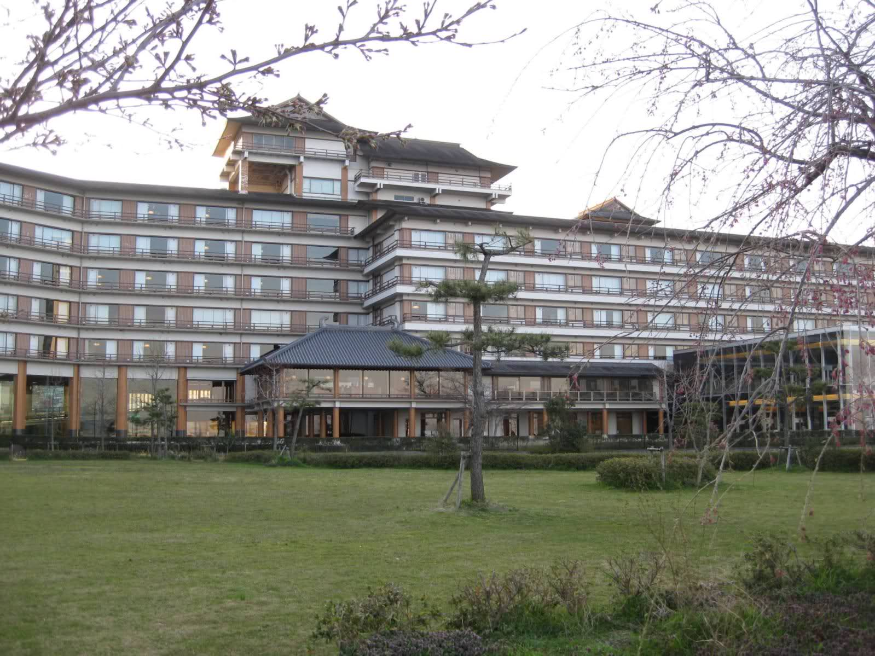
Khách sạn Koyo Biwako
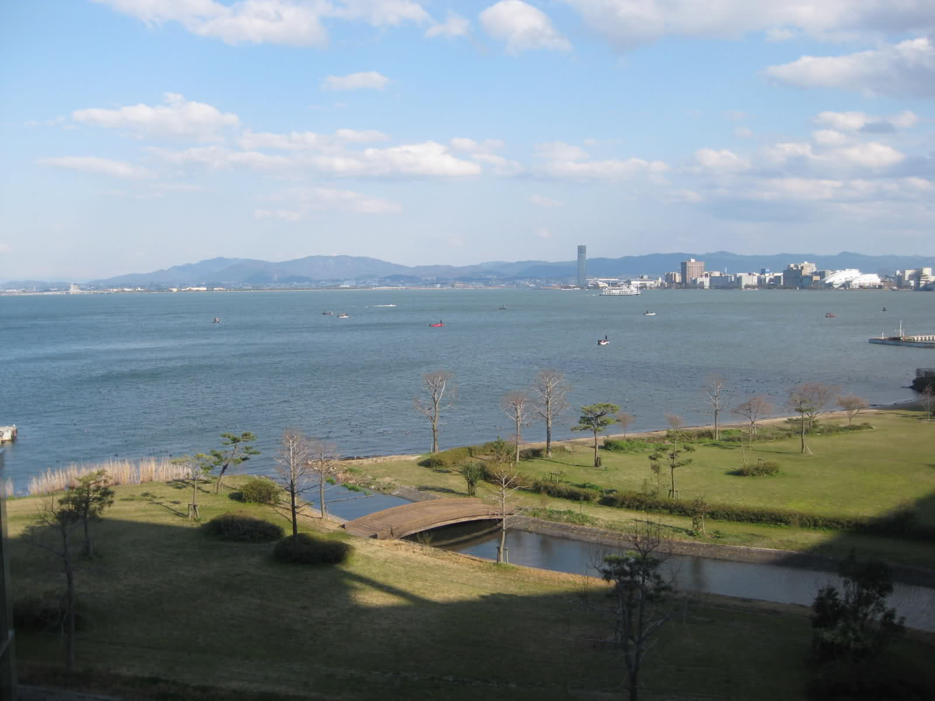
Từ khách sạn nhìn ra hồ Biwa
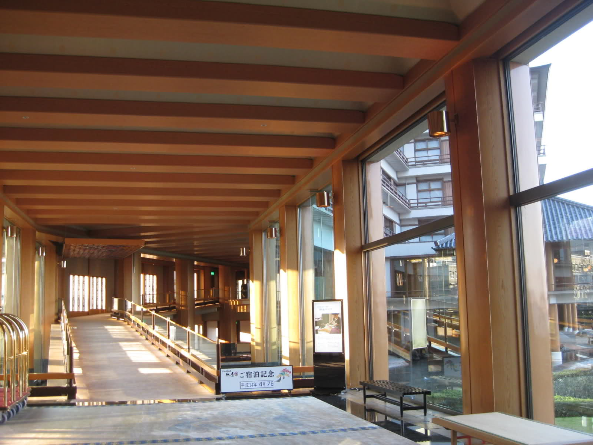
Bên trong khách sạn
Ngay khi đoàn du lịch của tôi tới nơi thì nhân viên của khách sạn Koyo Biwako, mặc kimono, đã đứng ngoài cửa để chào đón. Mọi người được mời vào phòng uống trà, mỗi người ngồi vào một bàn nhỏ và nhân viên mang bánh ngọt, và trà xanh cho khách giải khát.
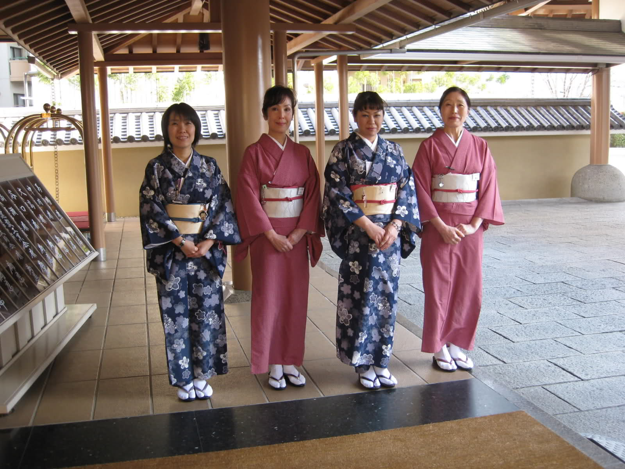
Nhân viên khách sạn chào đón khách

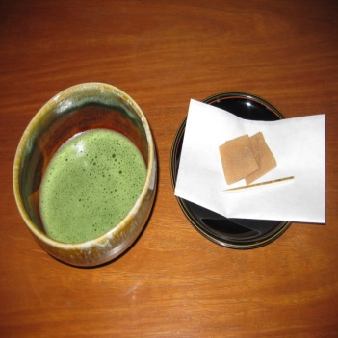

Trà xanh và bánh ngọt
Phòng trọ trong khách sạn được bày trí đơn giản kiểu Nhật. Sàn nhà lót đệm tatami. Buổi tối nhân viên của khách sạn sẽ trải “giường” (futon) cho khách. Buổi sáng sẽ cuốn lại cất vào tủ.

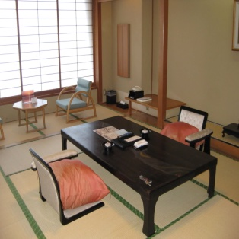

Mỗi người khách được đưa cho một áo kimono và một áo khoác để mặc. Bạn có thể mặc áo này đi lại trong khách sạn.
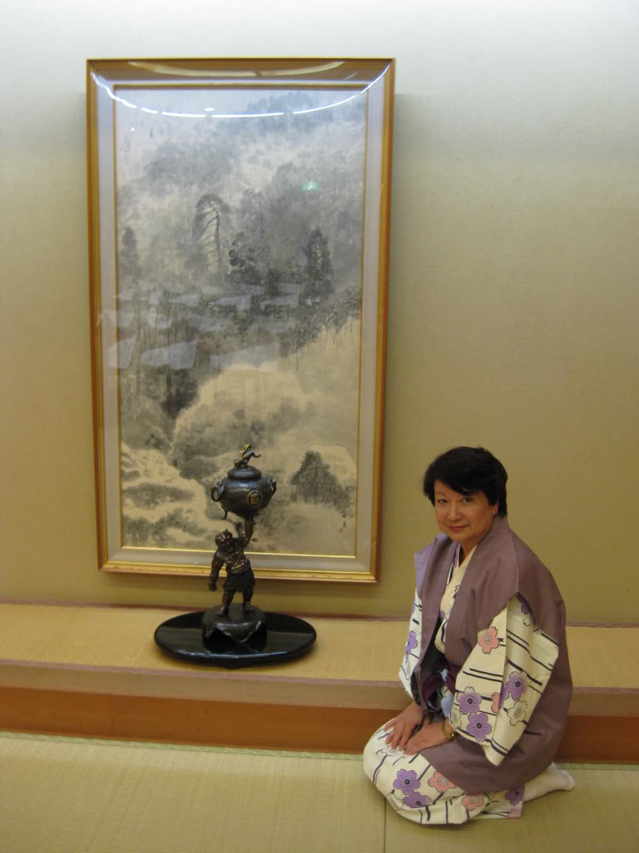
Môt người Việt, quốc tịch Úc, mặc đồ Nhật

Trong bửa ăn tối, bạn sẽ được thưởng thức các món ăn Nhật chính gốc (gồm 8 món, tính luôn tráng miệng) với sự phục vụ của nhân viên của khách sạn. Bạn sẽ thấy các món ăn được bày trí tỉ mỉ và mỹ thuật trên những dĩa, chén, chung… đếm mệt nghỉ luôn.

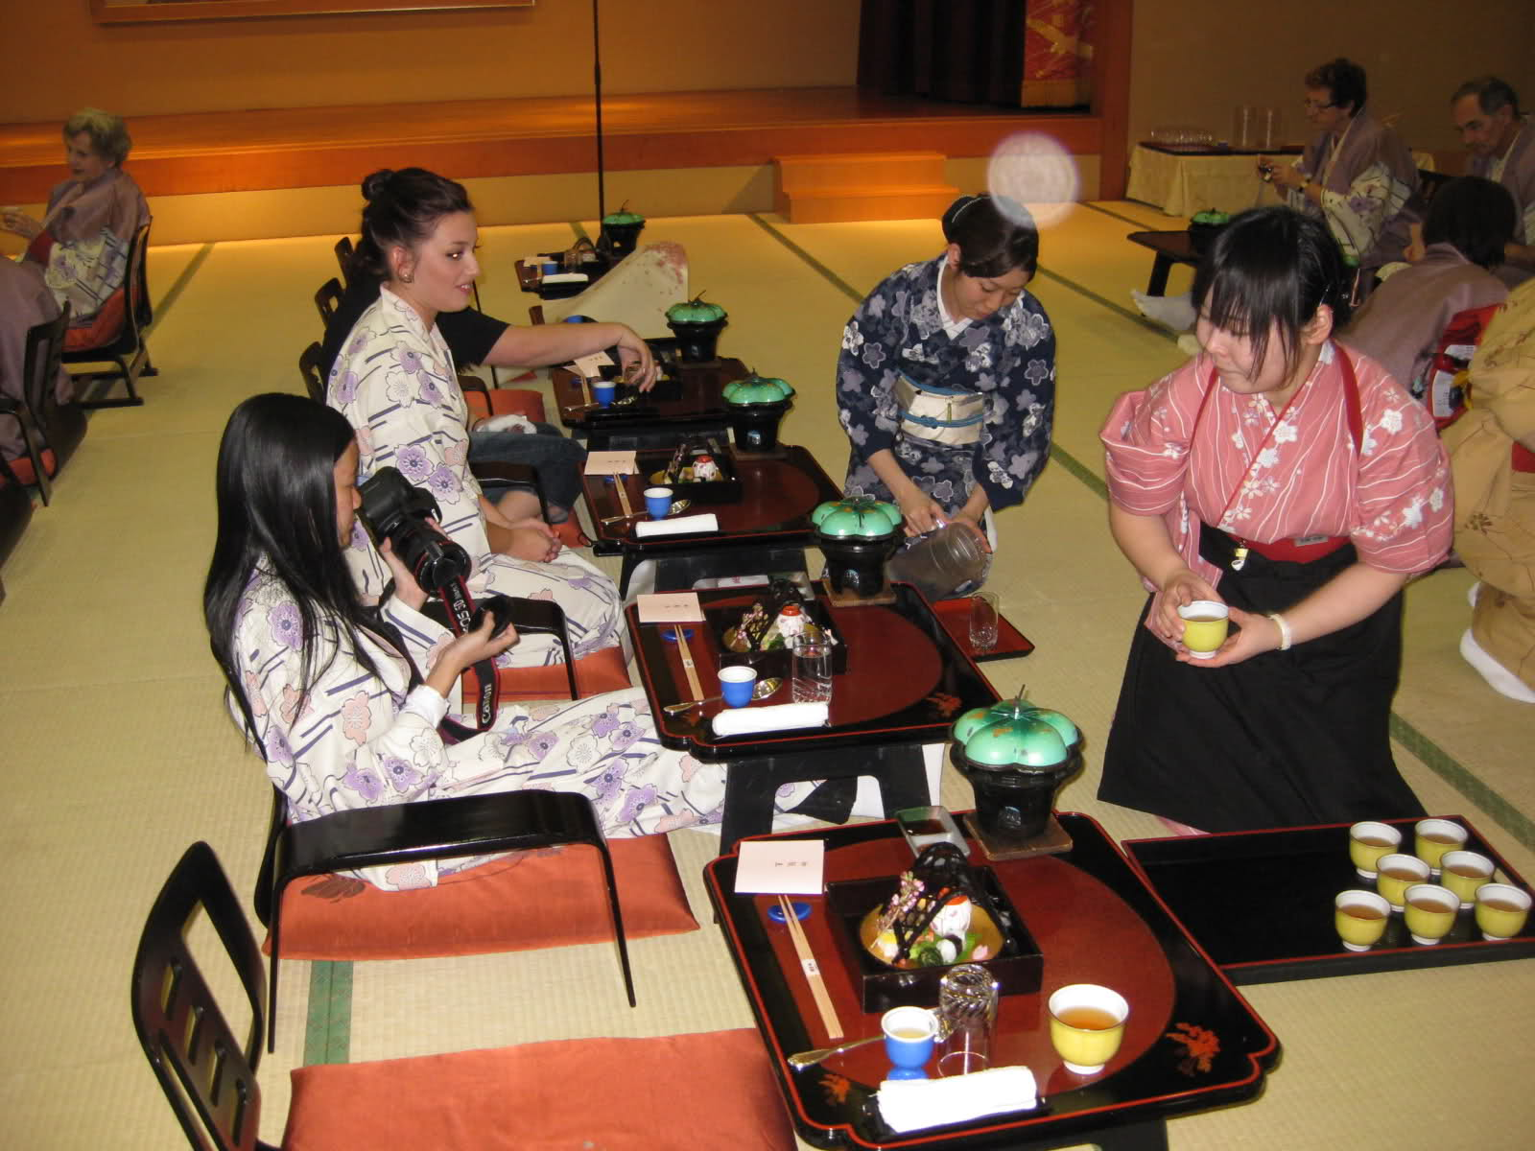
Bữa ăn tối
Xin được giới thiệu các món ăn cùng bạn.
Đầu tiên là món khai vị gồm đậu hủ, trứng cá hồi, wasabi, rong biển kombu, cá bonito khô thái mỏng, một loại hoa vàng (rape blossom) luộc sơ, ép lại với tương hột cải và mè trắng, và nhím biển thái mỏng.
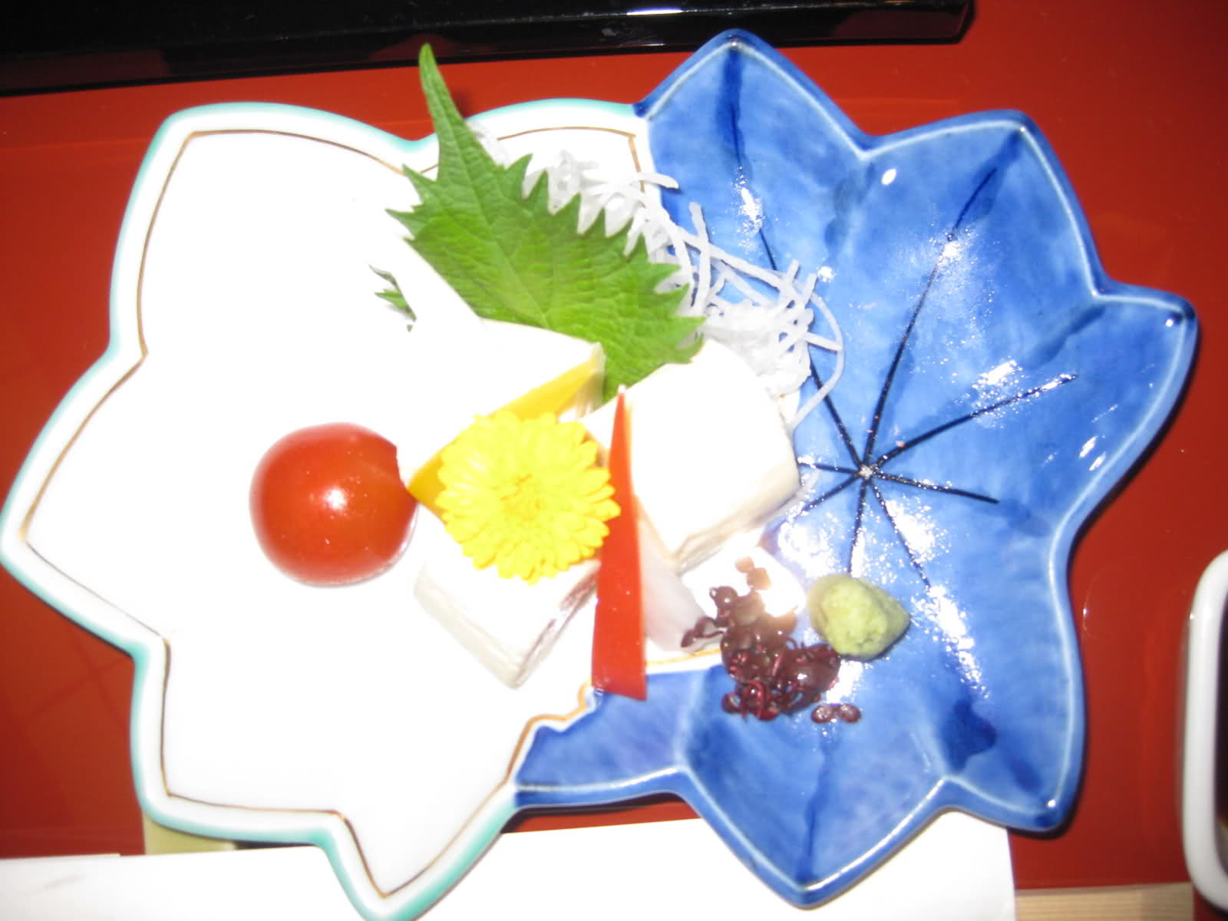
Món khai vị

Kế đến là món cá sống sắt lát, mực sống và tôm sống.
Món thứ ba là món trứng chưn với sốt kudzu.
Món thứ tư là món cá ướp sốt miso nuớng với củ cải bào và gừng, ốc luộc với nước tương, rượu sake và đường, và chả gà với bông cải xanh, củ sen chua.

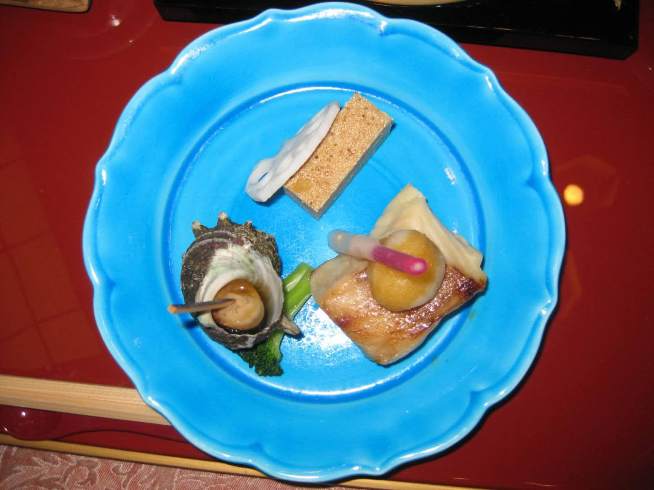
Món thứ tư: cá, ốc và chả gà
Tới món thứ tư này thì mấy người Úc ngồi cạnh tôi bắt đầu đưa mắt “nhìn trời hiu quạnh” rồi. Một cô gái Úc dùng nỉa kéo con ốc trong vỏ ra và nói “yuk!” (khiếp!). Tôi thì can đảm hơn bỏ con ốc vào miệng nhai… trời ơi sao mà nó nhạt nhẻo thế! Người Việt mình ăn ốc thì cũng xào dừa hay ít ra cũng có nước mắm me để chấm cho đậm đà chứ!
Món thứ năm là món măng hầm nước tương tosa, đậu hủ chiên cuốn với bột khoai ép lát, và vịt om với rượu đỏ và bánh bột mì khô. Oh là la… con lạc đà! Chỉ có một lát thịt vịt trong món này thôi! Không đọc thực đơn thì cũng khống biết là có!

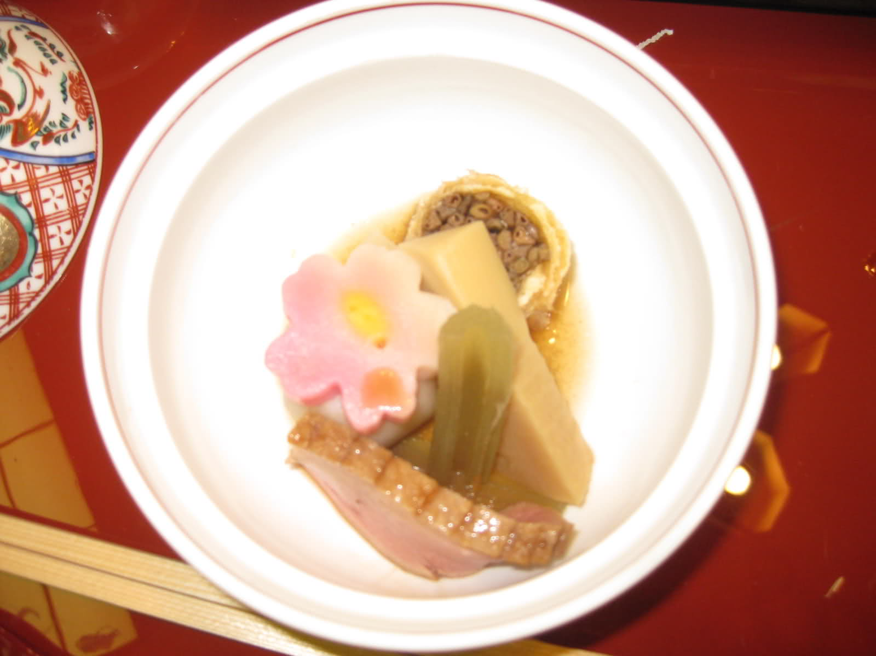
Món thứ năm: măng, đậu hủ, thịt vịt và bánh bột.
Xin bạn kiên nhẫn một tí, sắp hết rồi.
Món thứ sáu là món thịt bò với củ cải bào ngâm giấm, cải xanh và chanh.
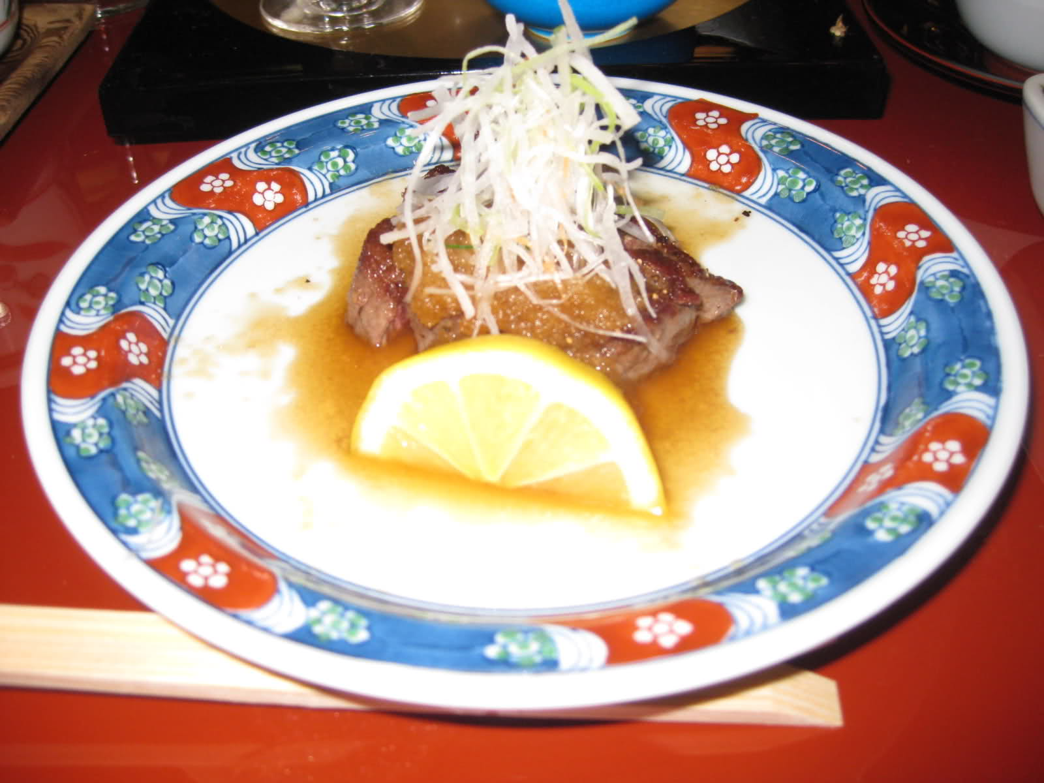
Món thứ sáu: thịt bò
Món thứ bảy là món bún soba lạnh với gia vị! Bạn hãy tưởng tuợng một chén bún loại dai, bên trên có mấy sợi rong biển, trộn với một loại nước tương pha loãng và ăn lạnh…
Trời ơi là trời!… Làm ơn cho tôi tô phở tái nạm gầu, pleeeeeease!! Arigato gozaimasu, thank you very much, cám ơn nhiều!
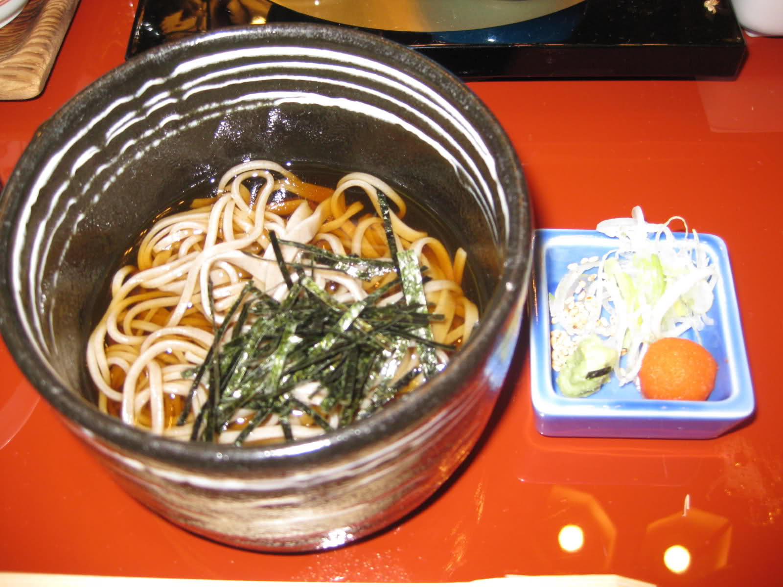
Món thứ bảy: bún soba
Sau cùng là tráng miệng bằng một loại bánh gì đó… Hết biết rồi……….
Sáng hôm sau cô hướng dẫn viên đòan du lịch hỏi mọi người có “enjoy last night dinner” (ăn tối có ngon miệng) hay không. Người Úc vốn lịch sự, đa số chỉ cười cười, vài người nói “it’s interesting!” (thú vị).
Không phải đồ ăn nào của người Nhật cũng “thanh đạm” cả, có những món ăn cũng được, chẳng hạn món mì udon, món tôm chiên tempura, cơm thịt xào và trứng, v.v.
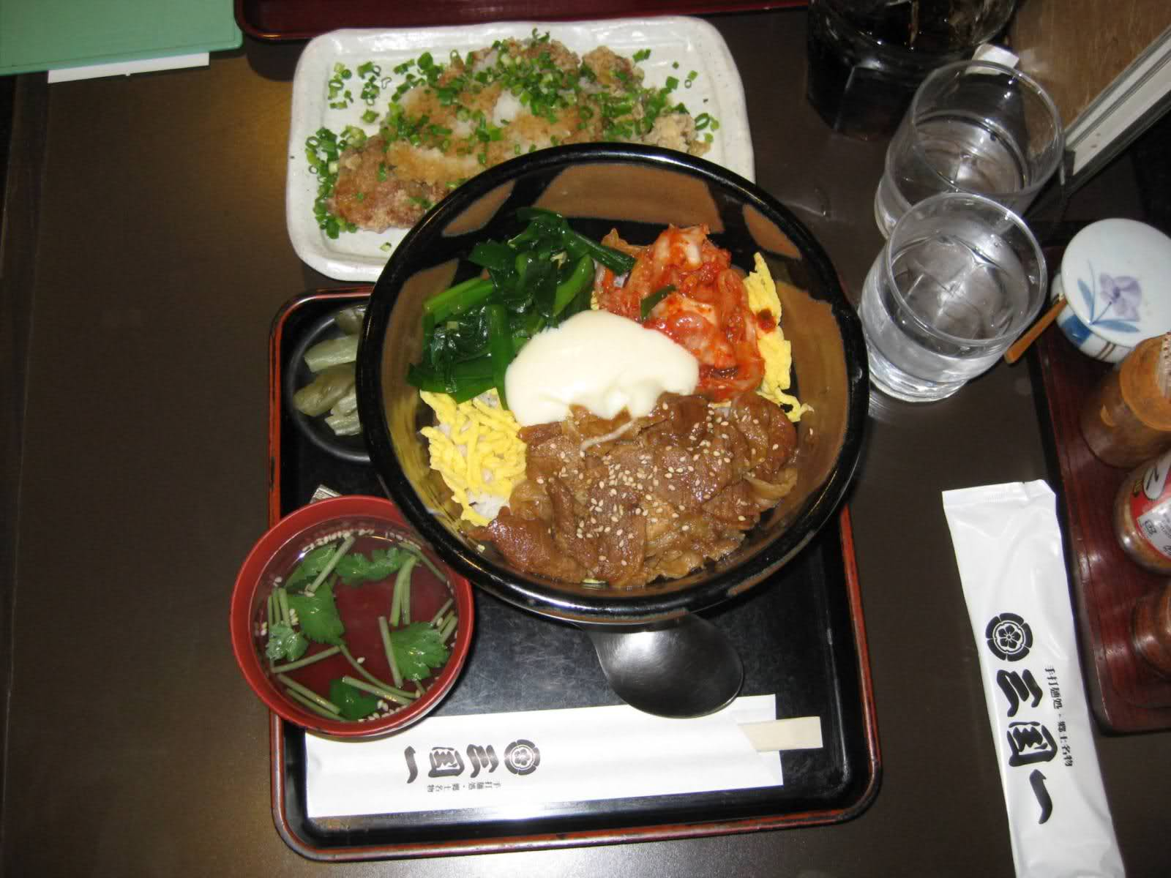
Cơm thịt heo xào
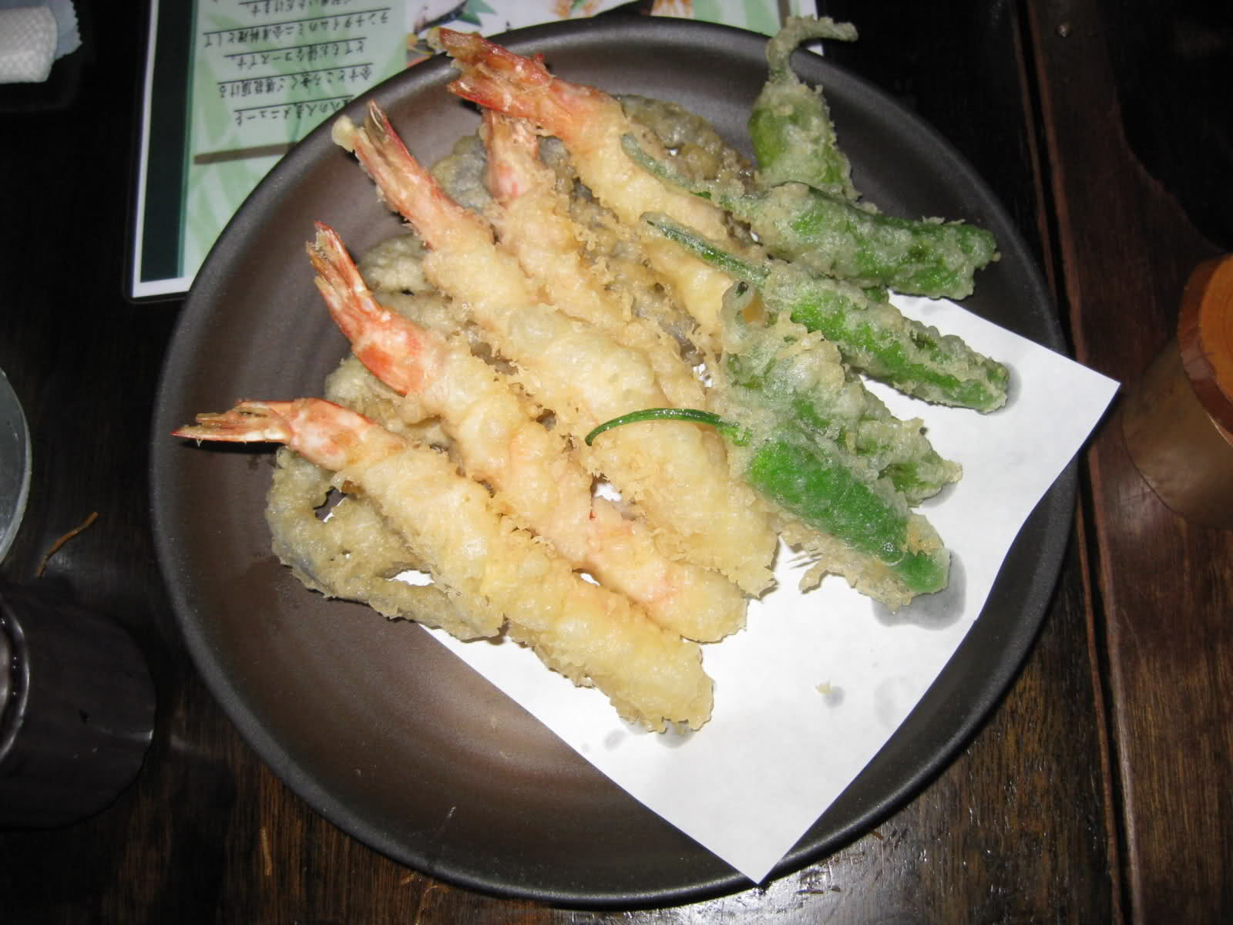
Tôm chiên tempura
Món thịt bò Hida “nướng vĩ” cũng rất ngon. Thịt bò Kobe và Hida của Nhật nổi tiếng là ngon. Mà nó ngon thật, mềm mại và thơm béo. Giá cả thì “khiêm nhường”, chỉ có 12,500yen (khoảng $156 Úc kim) một kg… mà thôi!!
Ở Tokyo tôi thấy có tiệm ăn Tàu, có MacDonald, Kentucky Fried Chicken, có Sizzler, nhưng không biết có tiệm ăn Việt Nam hay không?
Hôm chờ máy bay về Úc tại phi trường Narita, tôi thấy một tiệm có quảng cáo bán phở gà.
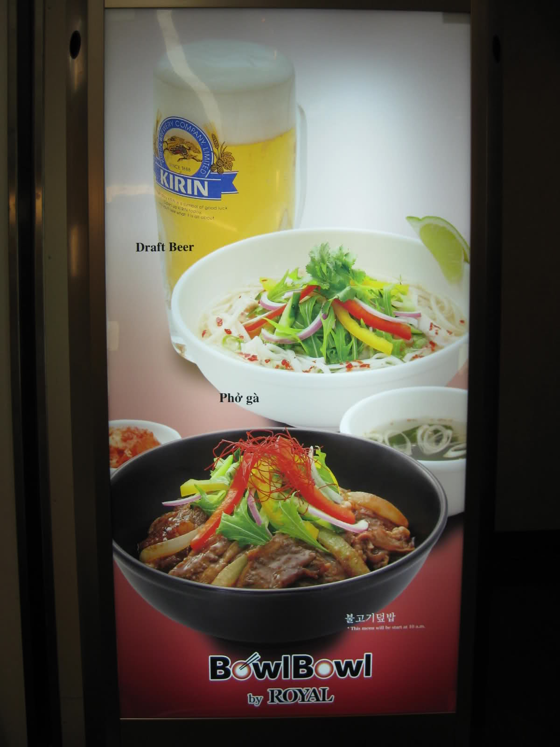
Bản quảng cáo bán phở gà
Wow! Buồn ngủ gặp chiếu manh! Tôi vào tiệm gọi ngay một tô phở gà!
Phở gà “kiểu Nhật” có bỏ cả xà lách và dưa leo thái nhỏ trong đó nữa và ngon cũng cỡ phở gói ăn liền!

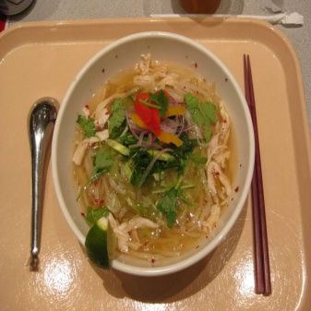

Tô phở gà tại phi trường Narita
Hôm nào rãnh tôi sẽ nấu món ốc luộc kiểu Nhật và bún soba lạnh chế xì dầu cho các bạn ở Úc thưởng thức chơi... he...he...he...
Phần 3 - Hồ Ashi, núi Phú Sĩ và vùng cao nguyên
Rời Tokyo, đoàn du lịch của tôi hướng về làng nghỉ mát Hakone, nơi có suối nước nong và hồ Ashi. Hồ Ashi cao hơn mặt biển 725m là thắng cảnh chính của vùng Hakone. Diện tích của hồ là 680ha và chu vi là 21km.
Vào ngày trời tốt, bạn có thể nhìn thấy bóng của núi Phú Sĩ phản ảnh trên mặt hồ. Du khách đến đây thường dùng thuyền để dạo quanh hồ.
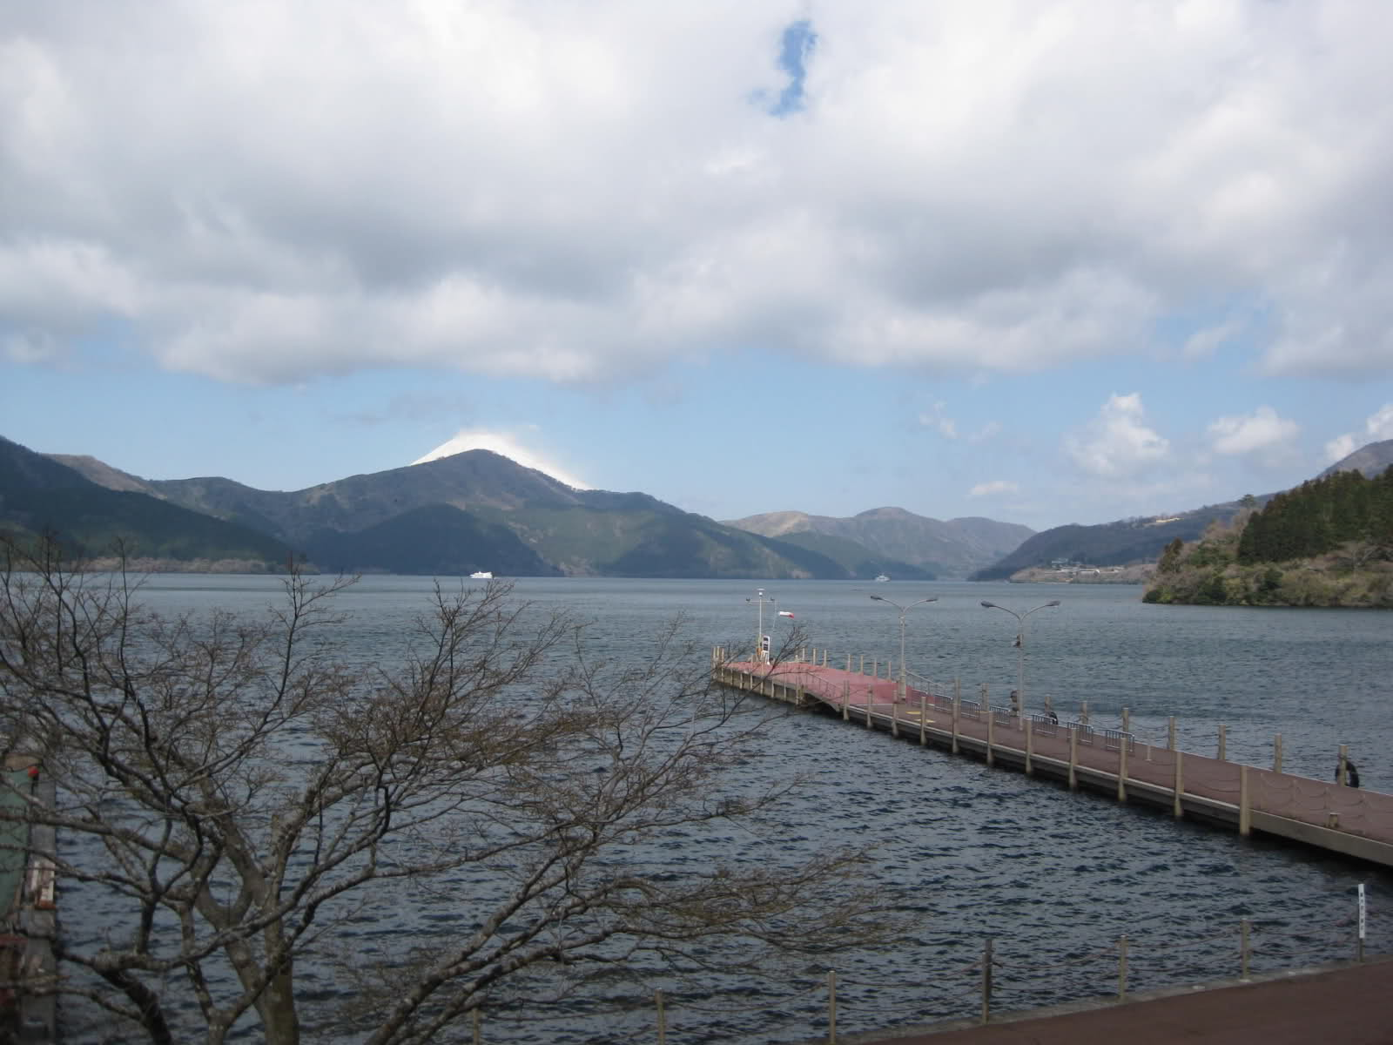
Hồ Ashi
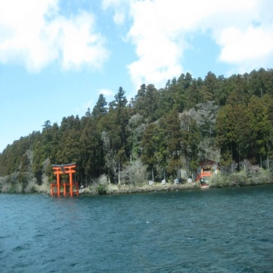

Cổng đền Shinto trên hồ
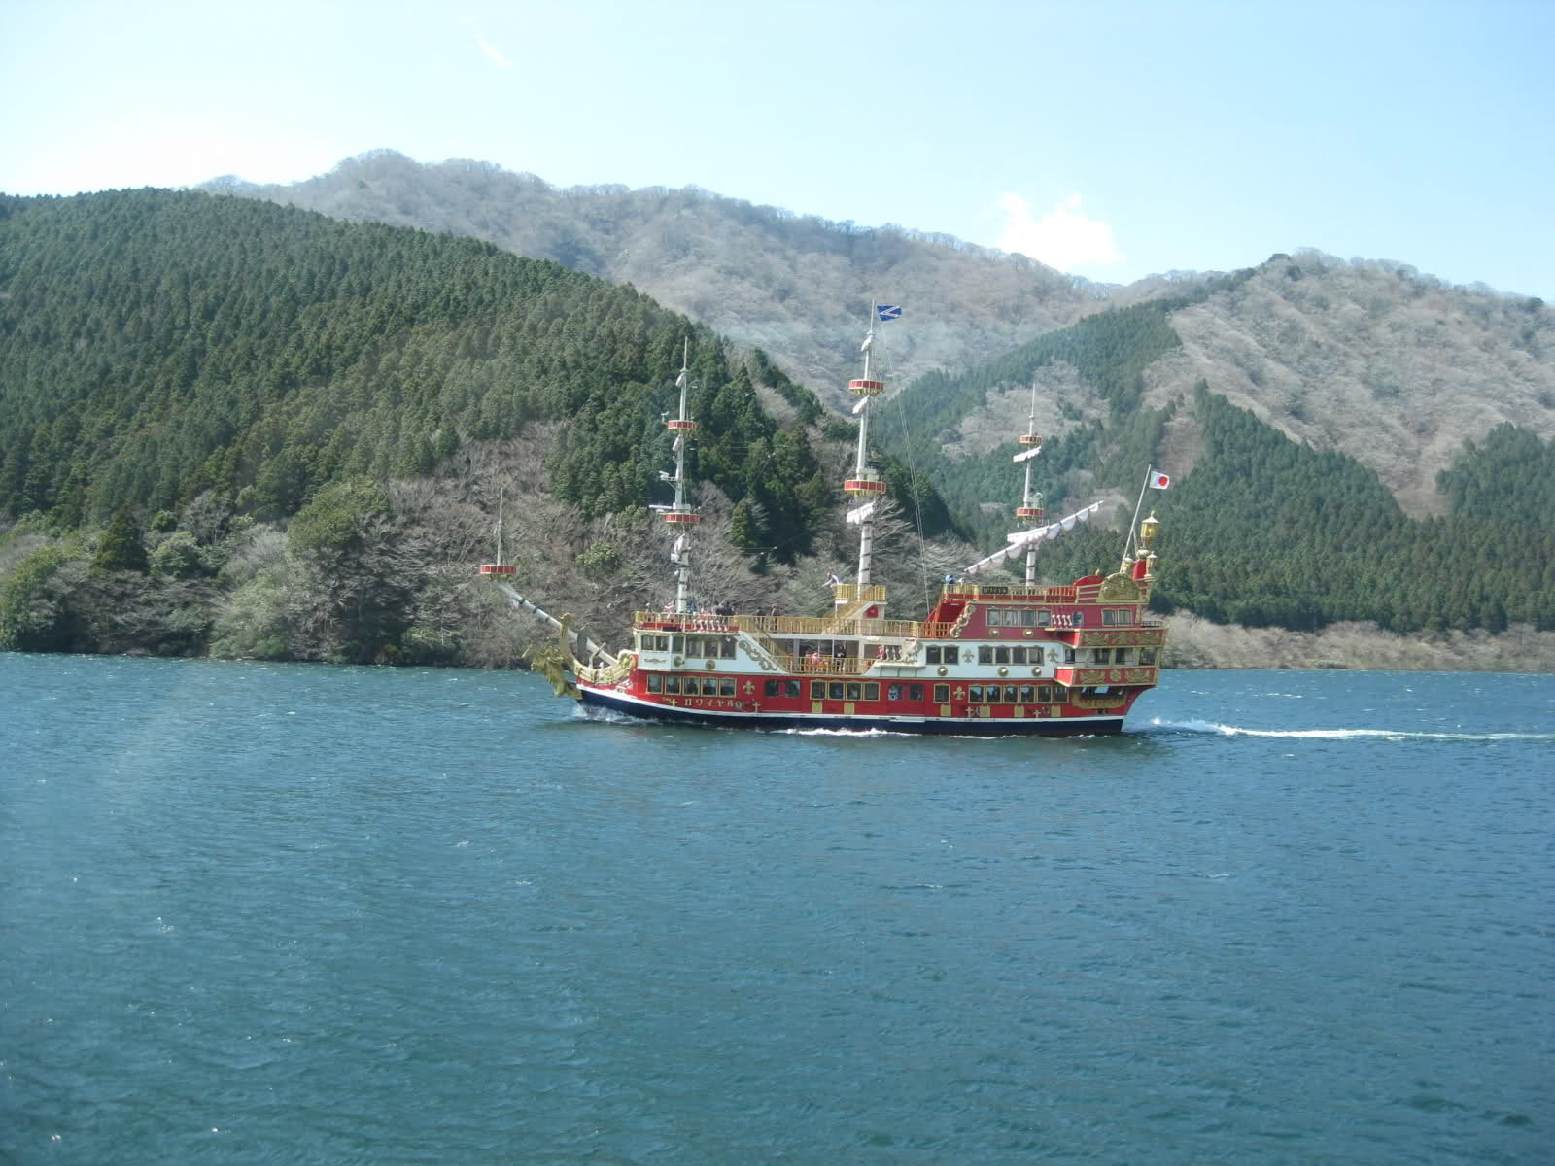
Thuyền (chở du khách) kiểu hải tặc
Nói đến nước Nhật thì không thể quên núi Phú Sĩ. Phú Sĩ Sơn với độ cao 3,766m là ngọn núi cao nhất Nhật Bản và là một trong những ngọn núi hình nón đều đặn nhất thế giới. Có nhìn tận mắt bạn mới cảm nhận được vẻ đẹp uy nghi và hùng vĩ của ngọn núi này.
Ở chân núi Phú Sĩ có nhiều hồ, suối, rừng hoang, hang động và các loại thảo mộc vùng núi. Nơi đây bạn có thể cắm trại, đi bộ và câu cá vào mùa hè, hay trượt băng hoặc trượt tuyết vào mùa đông.
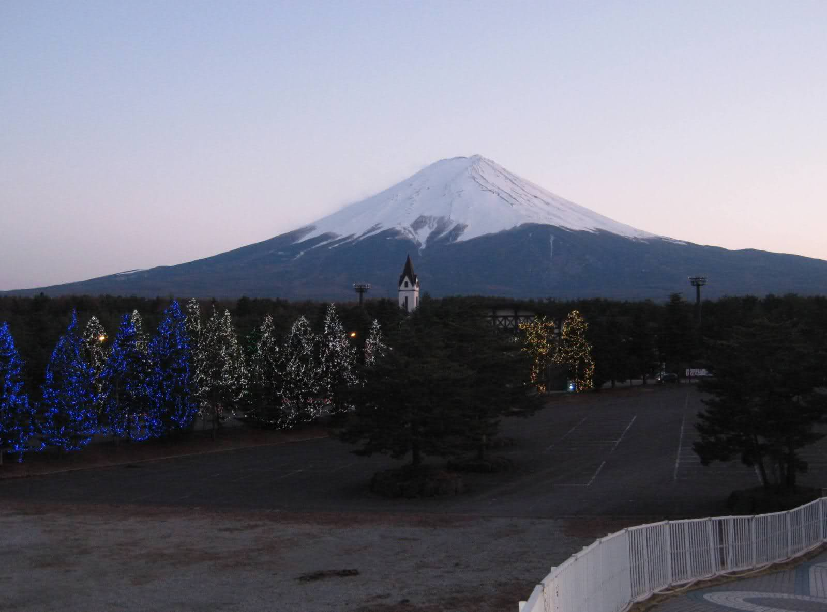
Phú Sĩ Sơn trong nắng chiều
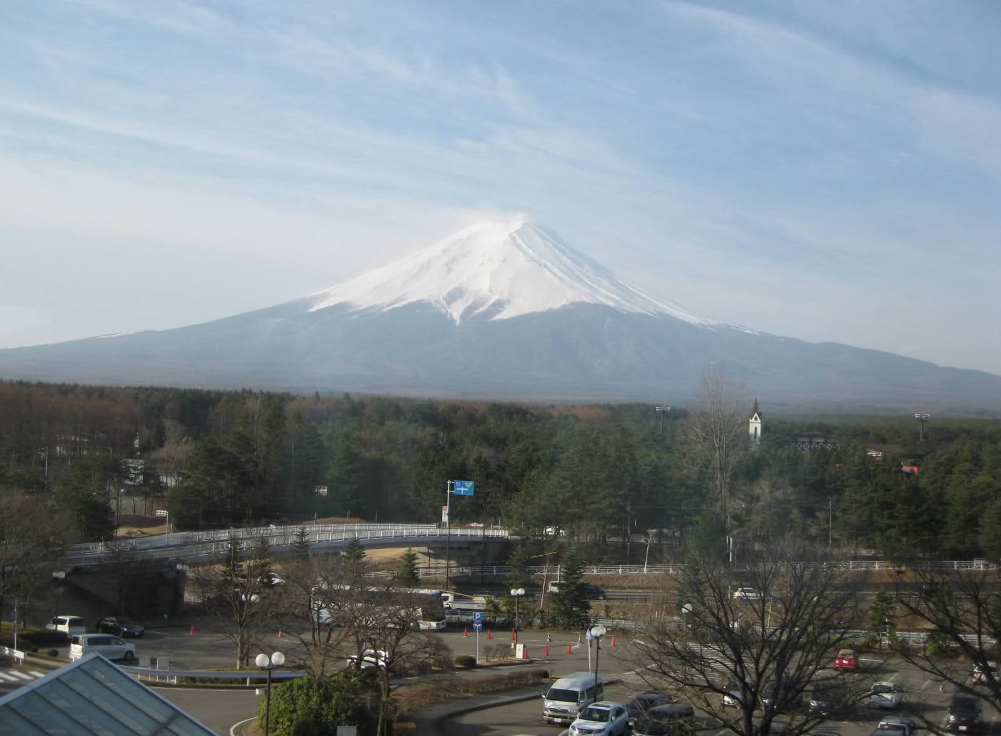
Phú Sĩ Sơn trong nắng ban mai
Rời Hakone, chúng tôi đi về vùng cao nguyên phiá bắc. Càng lên cao, khí hậu càng lạnh, và có… tuyết! Thật là vô cùng thú vị! Trong đoàn du lịch có 3 người Úc chưa từng thấy tuyết!
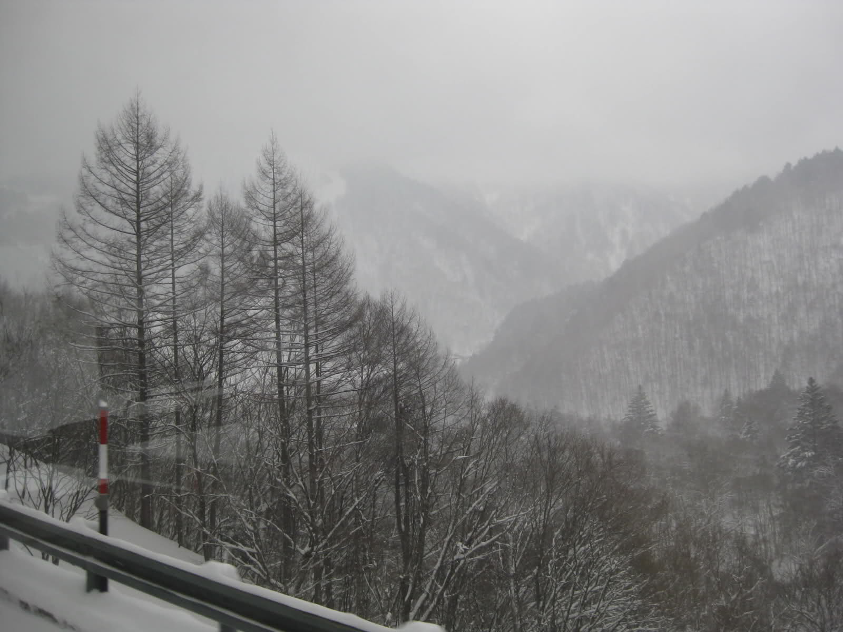
Đường lên cao nguyên

Cảnh vật bên đường

Khắp nơi tuyết trắng xoá một màu. Thay vì hát “Mùa xuân sang có hoa anh đào”, có lẽ tôi nên hát “Ngoài kia tuyết rơi đầy, anh không đến bên em chiều nay…” thì có lẽ thích hợp hơn!
Trong vùng Hida Takayama có một ngôi làng mang tên Shirakawa-go, nằm bên dòng sông Shogawa, được cơ quan UNESCO xem là di sản thế giới (World Heritage Site). Làng này có khoảng 200 ngôi nhà với mái thẳng đứng lợp bằng tranh, do một kiến trúc sư người Đức thiết kế.
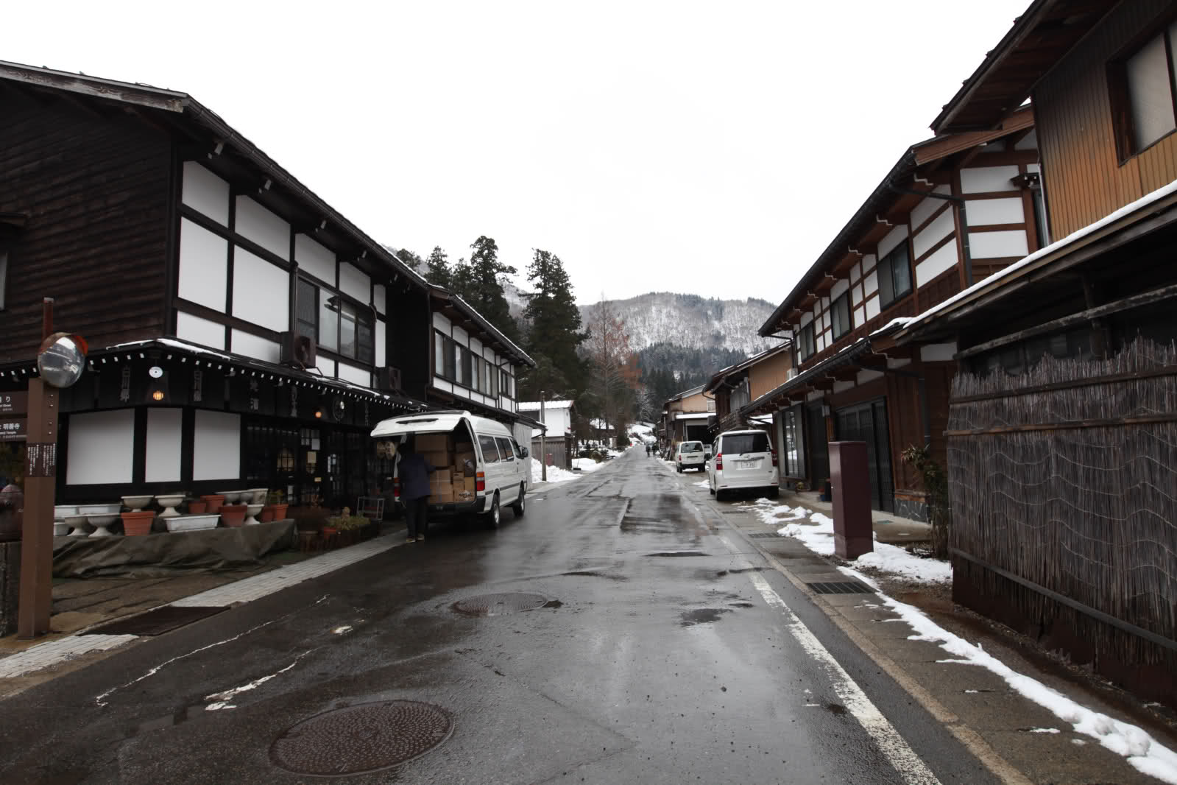
Một con đường trong làng Shirakawa-go
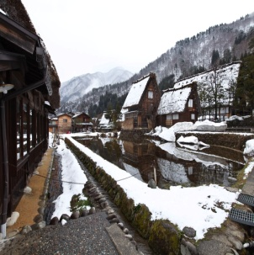

Phần 2 – Hoa anh đào
Mùa xuân sang có hoa anh đào
Màu hoa tôi trót yêu từ lâu
Lòng bâng khuâng nhớ ai năm nào
Hẹn hò nhau dưới hoa anh đào
Mình nói chuyện ngày sau…..
http://www.nhaccuatui.com/nghe?M=Vz02COcuiN (bấm vào đây để nghe bài hát)
Hẵn bạn còn nhớ nhạc phẩm Mùa Xuân Có Hoa Anh Đào chứ?
Có đến Nhật vào mùa xuân, bạn mới thật sự hiểu được tại sao người ta gọi nước Nhật là xứ anh đào.
Hoa đào mọc khắp nơi, trên sườn đồi, bên bờ sông, giữa thành phố, trong sân chùa, ngoài công viên… Khắp nơi trên đất Phù tang, hàng ngàn cây anh đào đua nhau khoe sắc như chào đón du khách đến đất nước này.

Hoa anh đào nở trên sườn đồi
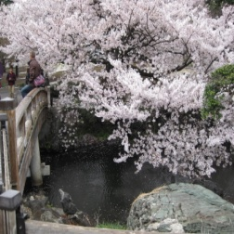

Hoa anh đào nở bên cầu
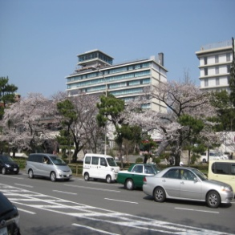

Hoa anh đào nở giữa thành phố

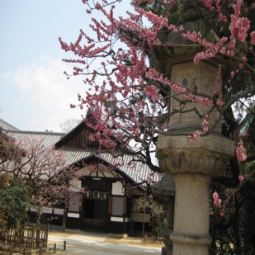

Hoa anh đào nở trong sân chùa
Hoa anh đào nở bên bờ sông
Không biết đào nguyên của Lưu, Nguyễn ngày xưa ra sao, nhưng khi bước đi giữa những tàng cây rợp bóng anh đào, tôi nghĩ đào nguyên thời ấy cũng không đẹp hơn thế này.

Mộng dưới hoa
Trong các công viên, không cần là nhiếp ảnh gia chuyên nghiệp, bạn cũng có thể chụp được những bức hình tuyệt vời bởi vì khắp nơi đều là cảnh đẹp. Một vẻ đẹp thanh thản và tỉnh lặng.
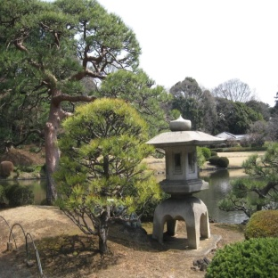

Một góc trong công viên Shinjuku Gyoen, Tokyo
Hoa đào có nhiều màu: trắng, hồng nhạt, hồng đậm và nhiều loại: hoa đơn, hoa kép, loại cành rũ (weeping cherry blossom).
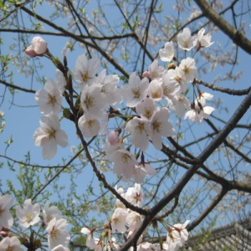

Hoa đào trắng

Hoa đào hồng đậm
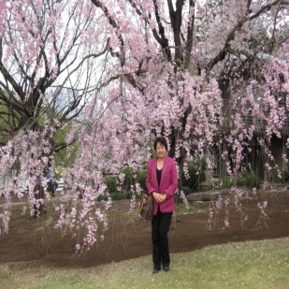

Hoà đào loại cành rũ
Ngoài hoa đào thì cây cối và những loại hoa khác cũng rất đẹp. Trong công viên tất cả những cây tùng hay những loại cây cảnh khác đều được cắt tỉa cẩn thận và mỹ thuật, tạo thành những hình dáng ẻo lã và lạ mắt.

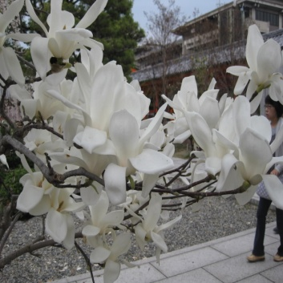

Hoa mộc lan
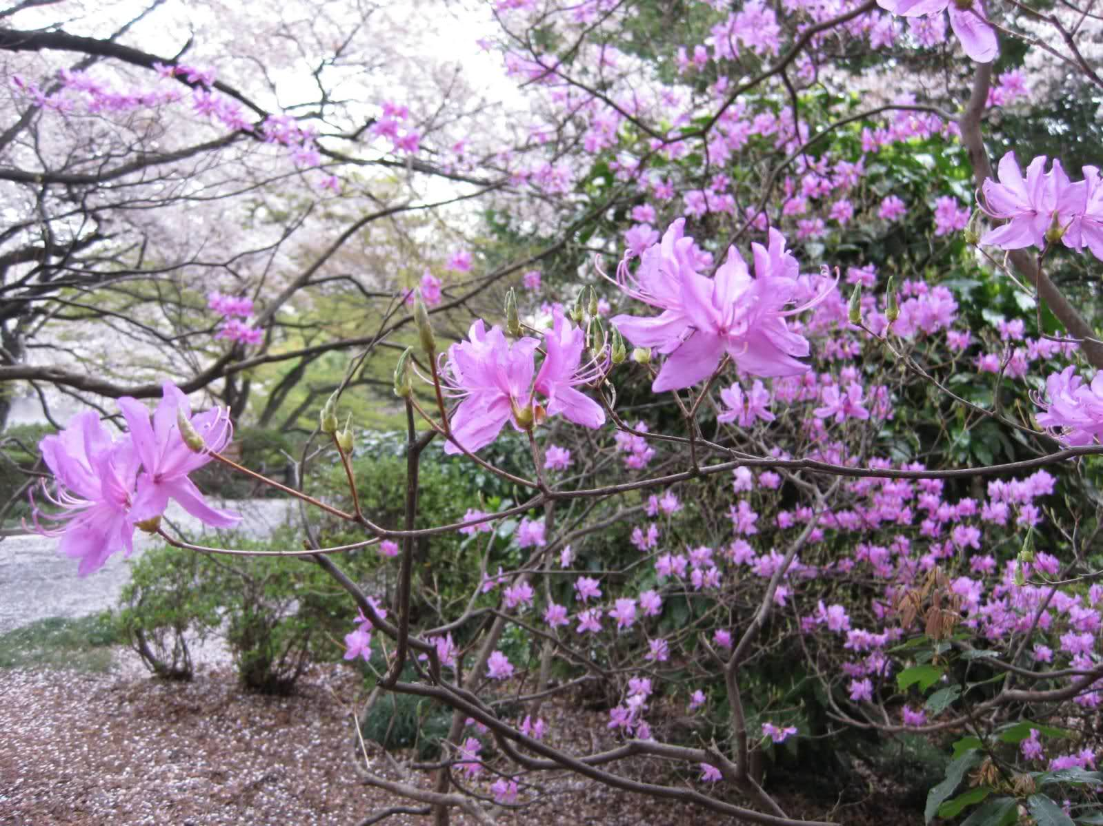
Hoa màu tím (không biết tên)
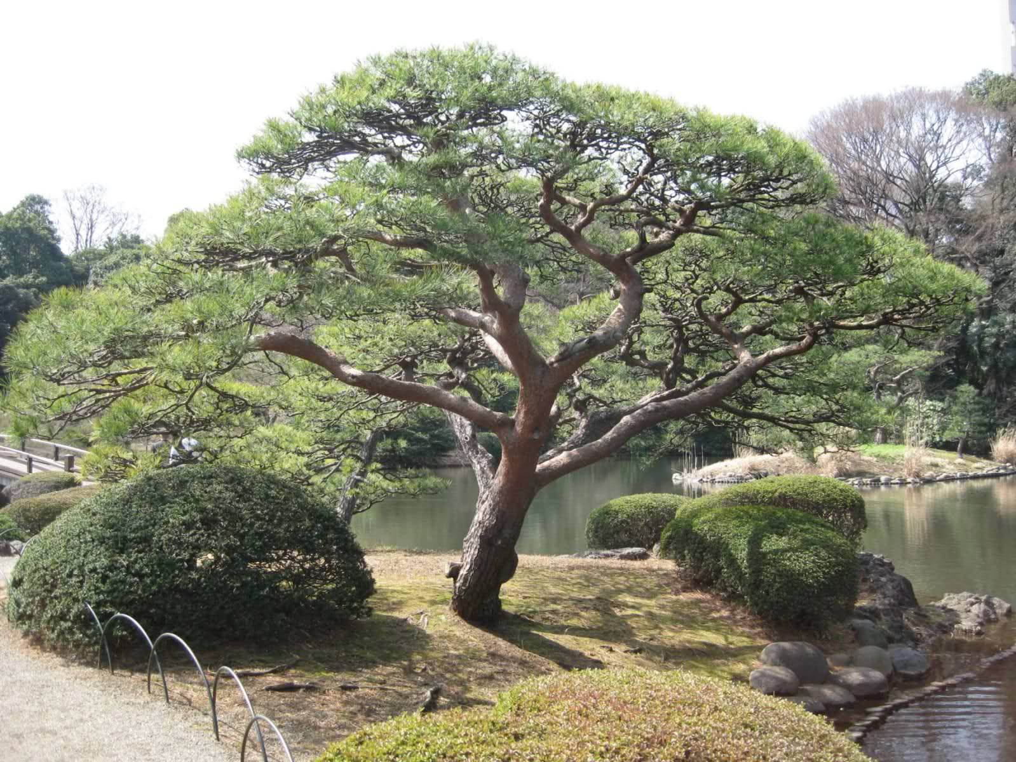
Cây tùng
Bạn hãy tưởng tượng mình đang đi trên đường, bỗng một cơn gió mạnh thổi lên, hàng ngàn cánh hoa đào bay lất phất như tuyết rơi và rụng đầy dưới chân của bạn. Bất chợt bạn sẽ có một cảm giác bâng khuâng....
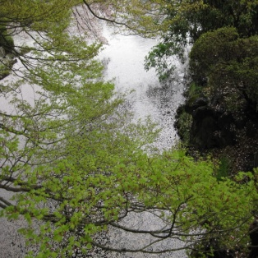

Hoa đào rơi kín mặt hồ
Chuyện đời như một giấc chiêm bao mà thôi
Tìm về quá khứ thấy xuyến xao lòng tôi
Gió xuân đến bao giờ,
Ngỡ như bước chân ai qua thềm hay là mơ?
Xin cám ơn nhạc sĩ Thanh Sơn, tác giả của bài Mùa Xuân Có Hoa Anh Đào, đã viết lên một nhạc phẩm mang âm hưởng Phù Tang vô cùng lãng mạn về hoa anh đào.
DU LỊCH NHẬT BẢN
Bạch Phượng
Các bạn thân mến,
Tháng 3 năm ngoái cơn sóng thần tàn phá vùng đông bắc của Nhật Bản đã khiến cả thế giới kinh hoàng. Nhiều quốc gia mở cuộc lạc quyên để chia sẻ phần nào nỗi bất hạnh với người dân xứ Phù Tang.
Những tin tức, những câu chuyện về sự can đảm, kỷ luật và tự trọng của người Nhật trong cơn thiên tai đó đã khiến nhiều người cảm động và khâm phục.
Vừa qua, tôi có dịp sang Nhật nên xin được chia sẻ cùng các bạn một vài nét về chuyến du lịch của tôi cũng như về cái hay cái đẹp của đất nước này.
o0o-
Phần 1 – Tokyo
Tokyo là thủ đô của nước Nhật, với dân số lên đến gần 13 triệu người, nghĩa là hơn phân nửa dân số của cả nước Úc (23 triệu người).
Đến Tokyo , các bạn sẽ thấy rất đông người và xe cộ qua lại nhưng bạn sẽ không có cái cảm giác của sự xô bồ xô bộn ở những thành phố đông dân tại một số nước khác. Ngoài phố, mọi người đều hối hả và bận rộn nhưng trong một sự trật tự khó diễn tả.
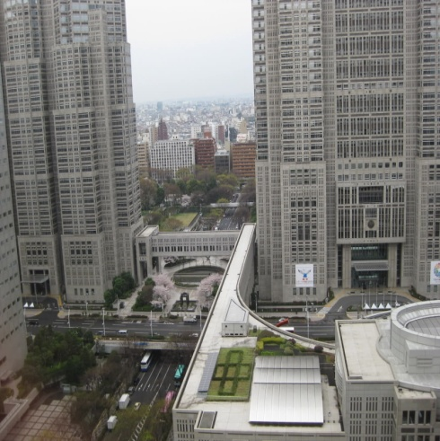
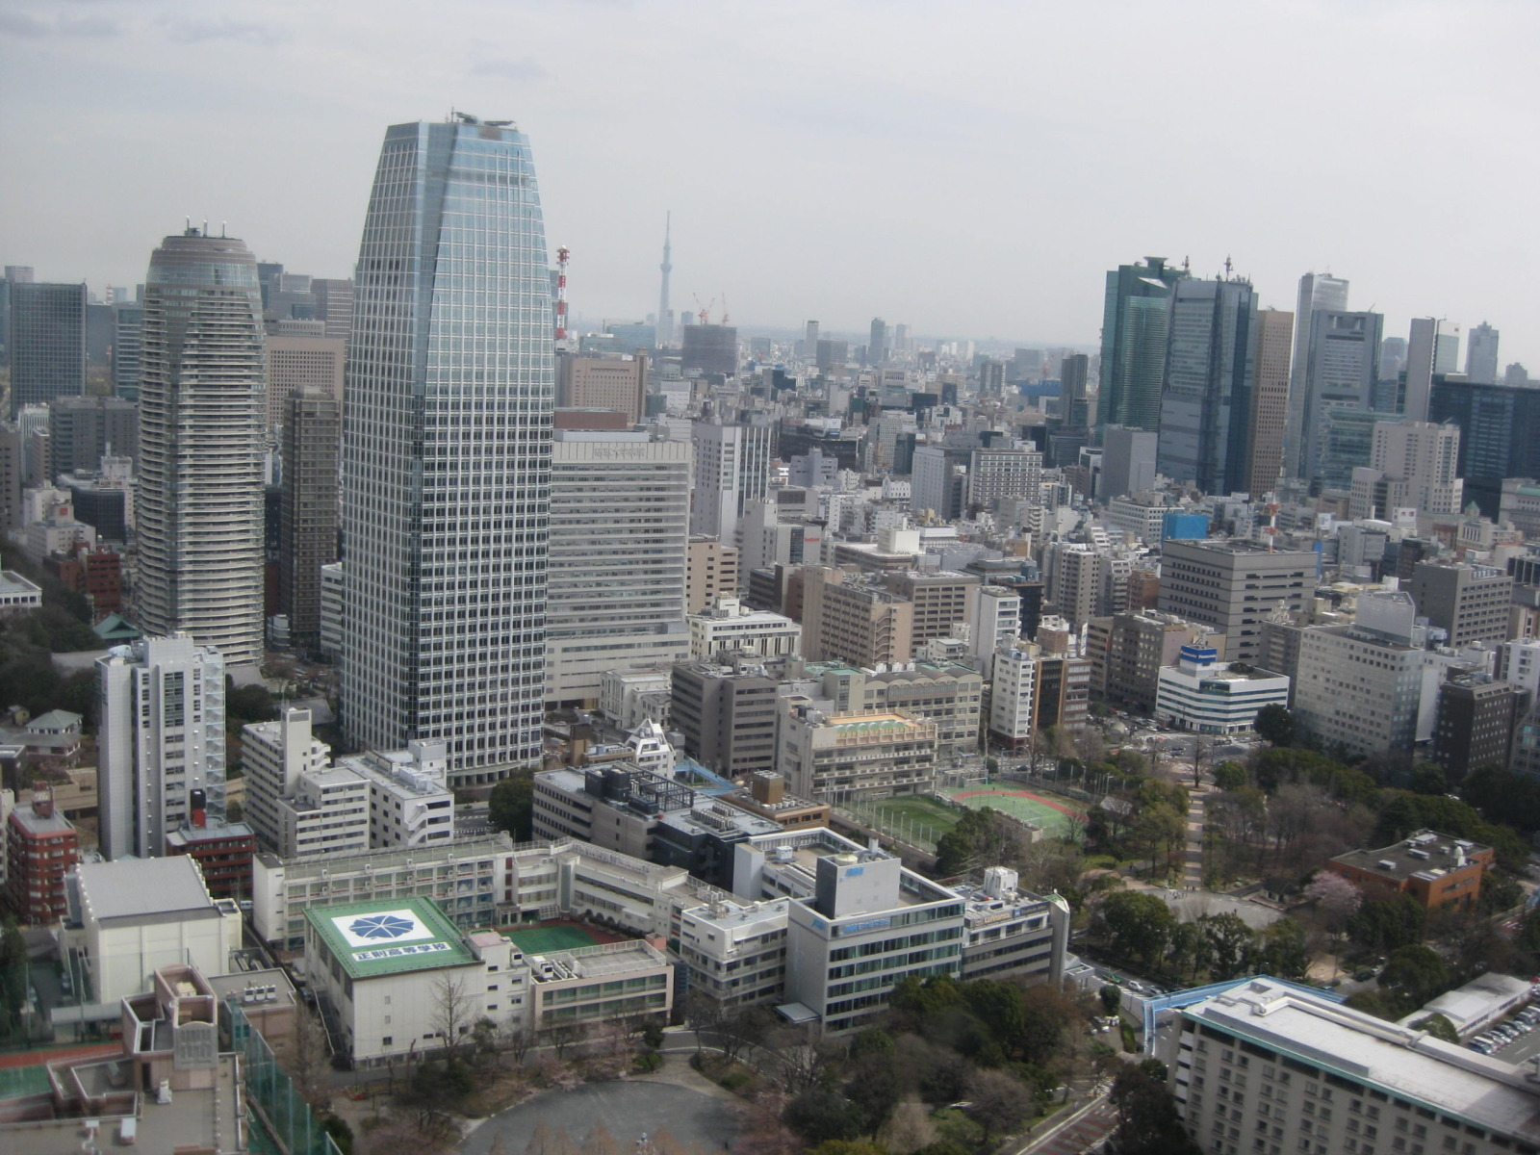
Tokyo về đêm
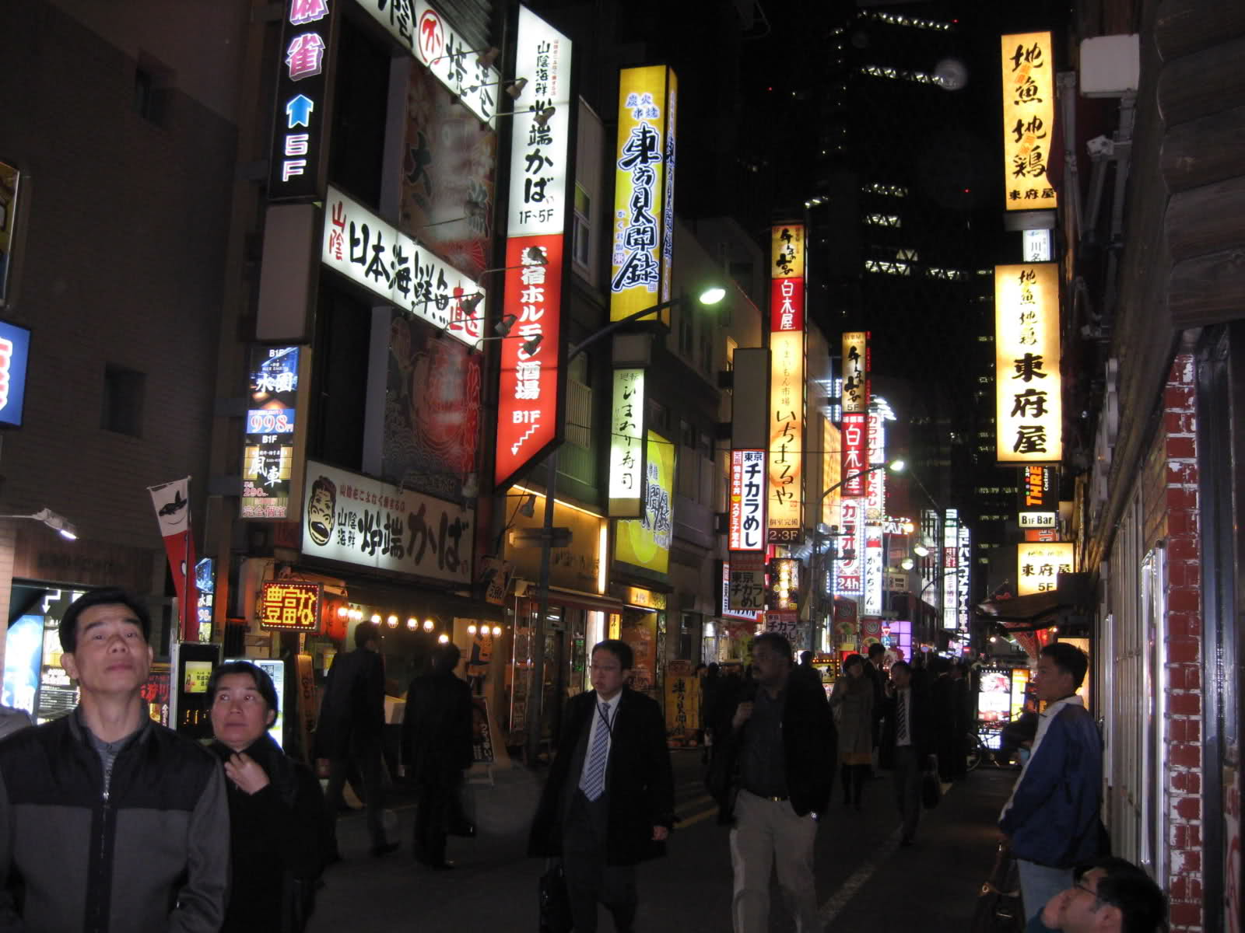

Một con đường nhỏ vào buổi tối
Theo tôi thì phụ nữ Nhật có nhiều người đẹp. Họ có dáng người thon thả, nước da trắng, chiếc mũi dọc dừa, cặp mắt đen, rất dễ nhìn. Ngược lại, ít thấy được một người đàn ông Nhật đẹp trai ngoài đường. Không hiểu tại sao?
Không khí tại Tokyo không bị tình trạng ô nhiễm. Vào ngày trời tốt, từ những cao ốc bạn có thể nhìn thấy núi Phú Sĩ, ở cách xa thành phố này khoảng 100 cây số
Tại phi trường Narita, bên trong cũng như bên ngoài đều có phòng dành cho những người hút thuốc.
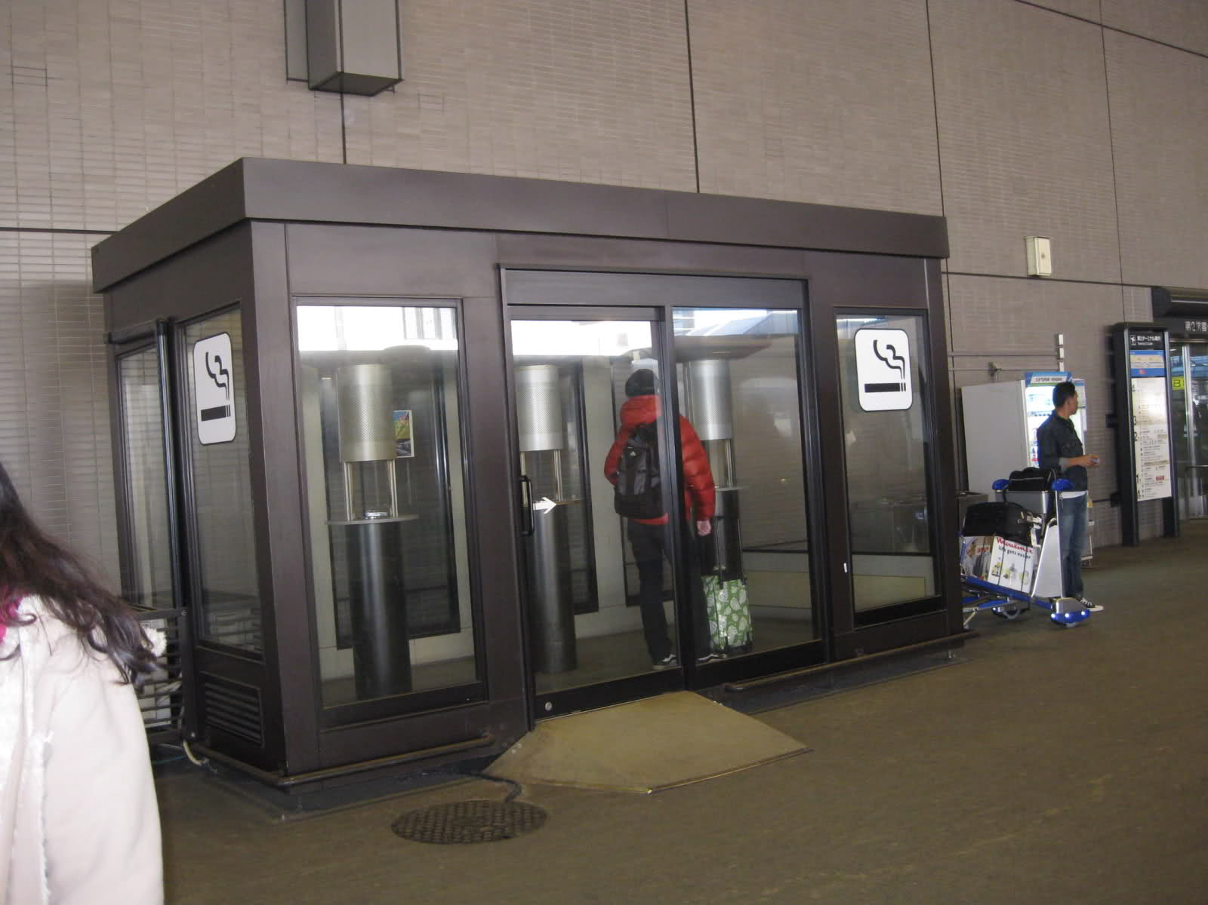
Phòng hút thuốc bên ngoài tại phi trường Narita
Đa số xe hơi chạy trên đường là loại xe nhỏ, và màu sắc thì phần lớn là màu trắng, màu xám nhạt và màu đen. Bạn sẽ thấy rất ít xe hơi với màu sắc sặc sở như màu đỏ tươi, màu vàng hay màu xanh, ngoại trừ các xe taxi và xe buýt chở hành khách.
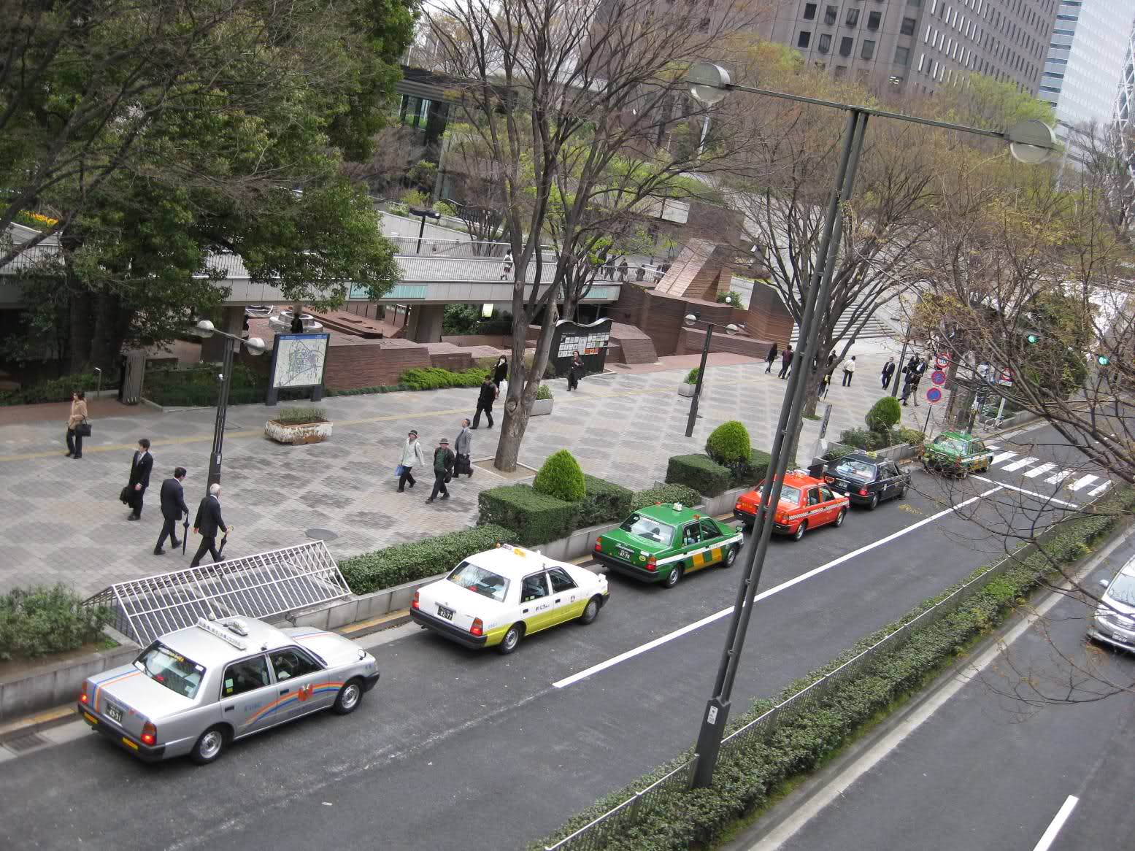
Bến xe taxi

Tại Tokyo và những nơi khác ở Nhật, bạn sẽ không thấy một kiểu (model) xe hơi Nhật nào quen thuộc ở Úc chạy trên đường. Tôi nghĩ có lẽ những kiểu xe bán ở Úc thuộc loại thiết kế dành để xuất cảng mà thôi.
Nói đến xe hơi, các bạn có biết công ty Toyota nổi tiếng thế giới ngày nay, trước kia vốn là một hãng sãn xuất máy dệt hay không?
Tiên sinh Sakichi Toyoda, người sang lập ra tập đoàn Toyota , đã chế ra máy dệt và người con trai trưởng của ông, Kiichiro Toyoda, đã từ chuyển từ việc sản xuất máy dệt sang sản xuất xe hơi. Phương chăm của họ là “Siêng Năng và Có Sáng Kiến” trong việc “làm ra sản phẩm”.
Tại thành phố Nagoya, một viện bảo tàng lịch sử của tập đoàn Toyota đã được dựng lên tại nơi mà xưa kia vốn là tổng hành dinh của hãng chế tạo máy dệt Toyoda, tiền thân của công ty xe hơi Toyota ngày nay.
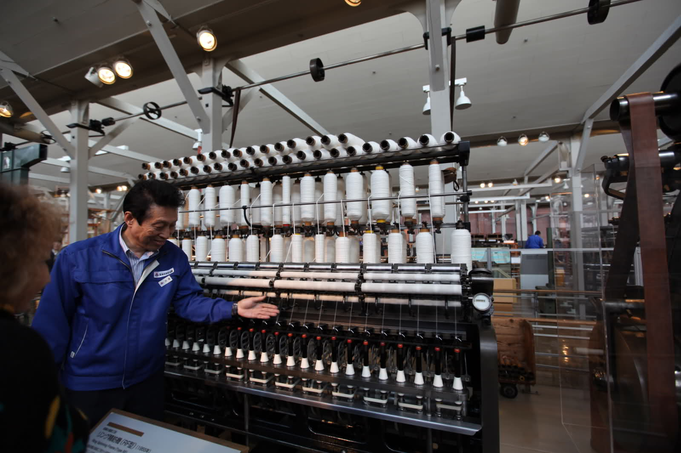
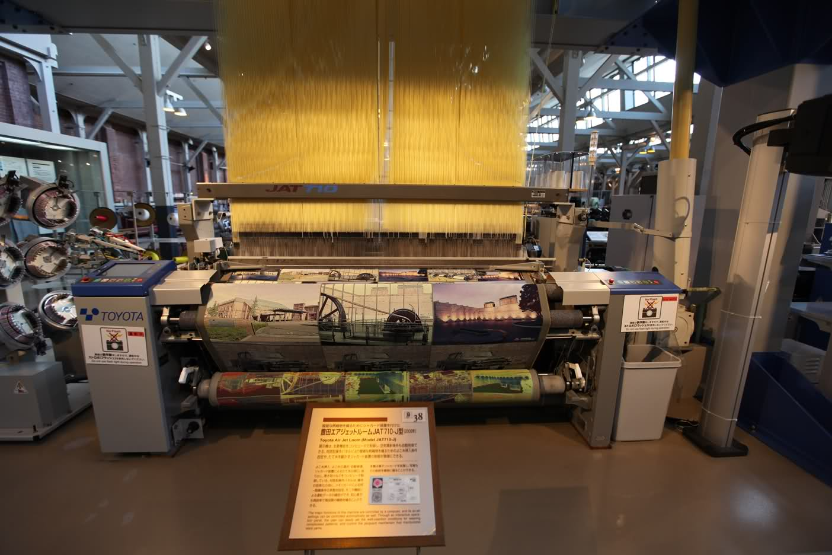
Vài hình ảnh về các loại máy dệt

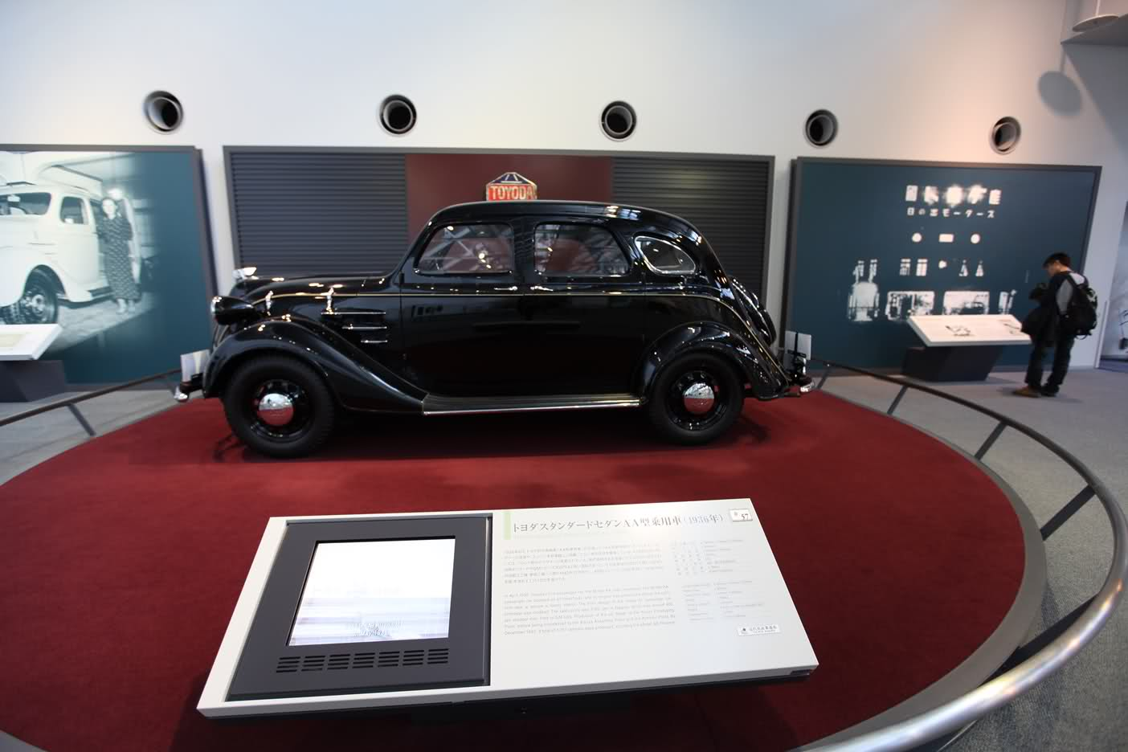
Chiếc xe Toyota đầu tiên
Người Nhật cũng hay dùng xe đạp để di chuyển. Trên đường phố, thỉnh thoảng bạn sẽ thấy những bãi đậu xe đạp.
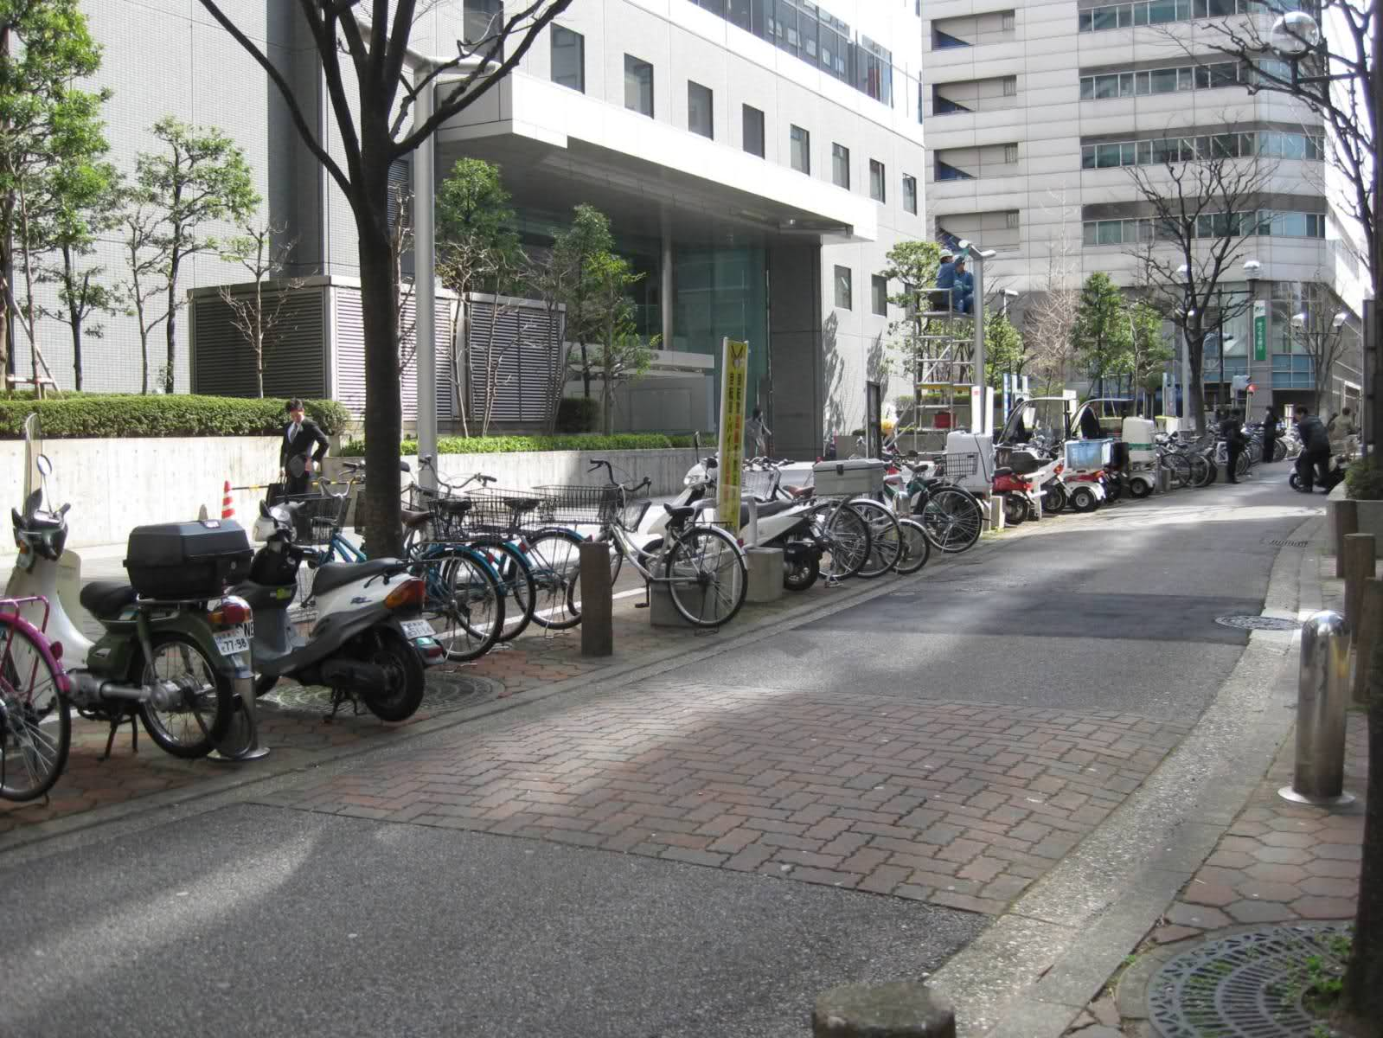
Bãi xe đạp
Đa số người Nhật sử dụng phương tiện giao thông công cộng để đi lại trong thành phố, chủ yếu là dùng xe lửa ngầm. Ga xe lửa Tokyo lớn kinh khủng với chi chit ngõ ngách và tầng lầu. Du
khách lơ ngơ như tôi mà đi một mình thì lạc là cái chắc.
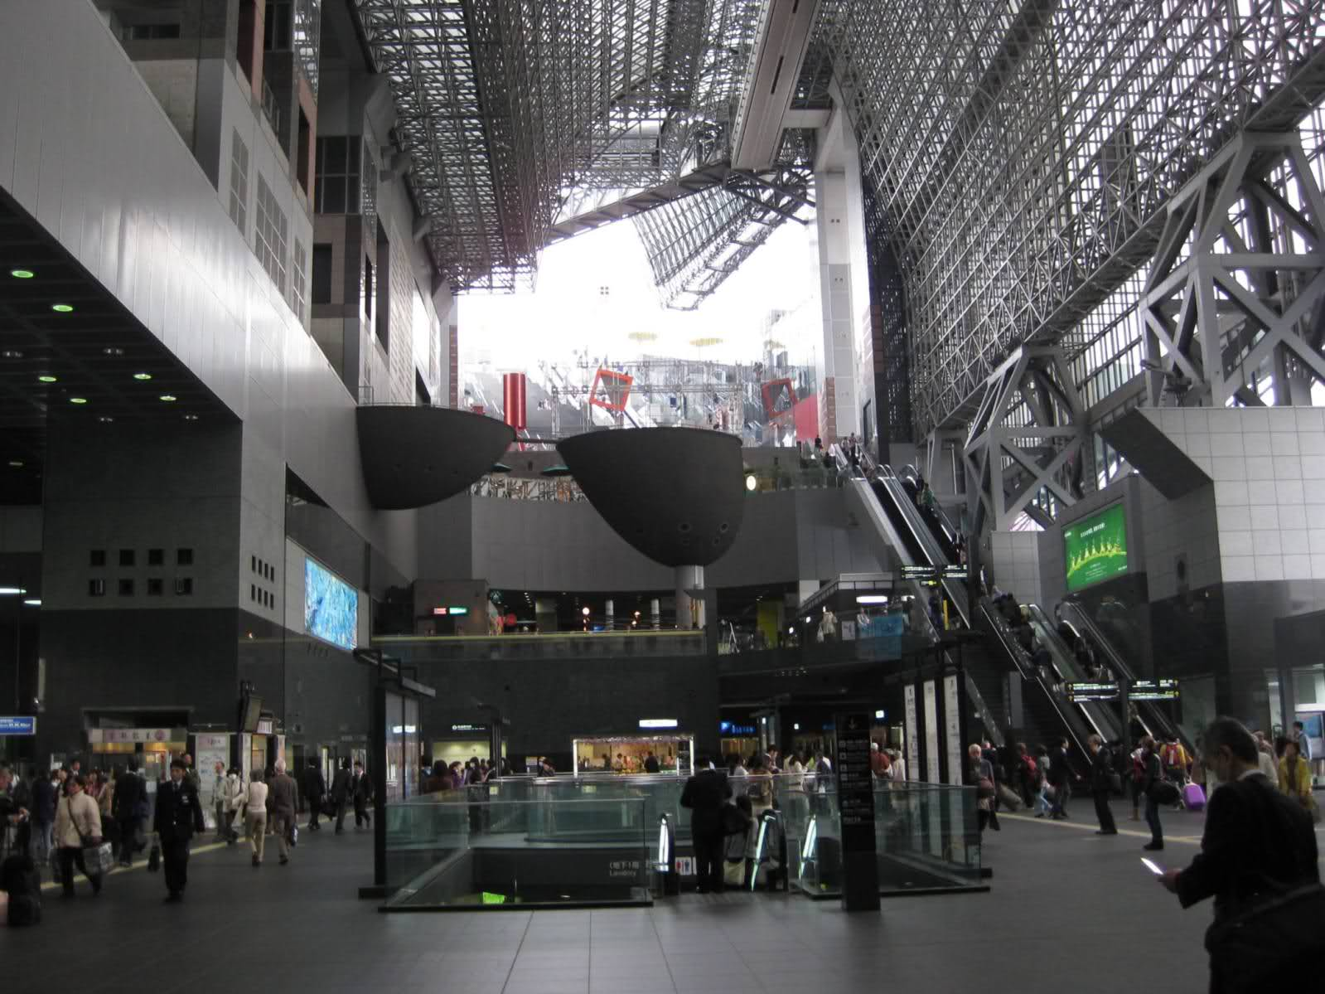
Ga xe lửa Kyoto
Ngoài ra bạn có thể dùng xe lửa cao tốc (bullet train) hay xe buýt để đi từ thành phố này sang thành phố khác. Từ Tokyo đến Kyoto là khoảng 500km, nều dùng xe lửa cao tốc chỉ mất khoảng 2 tiếng 20 phút.
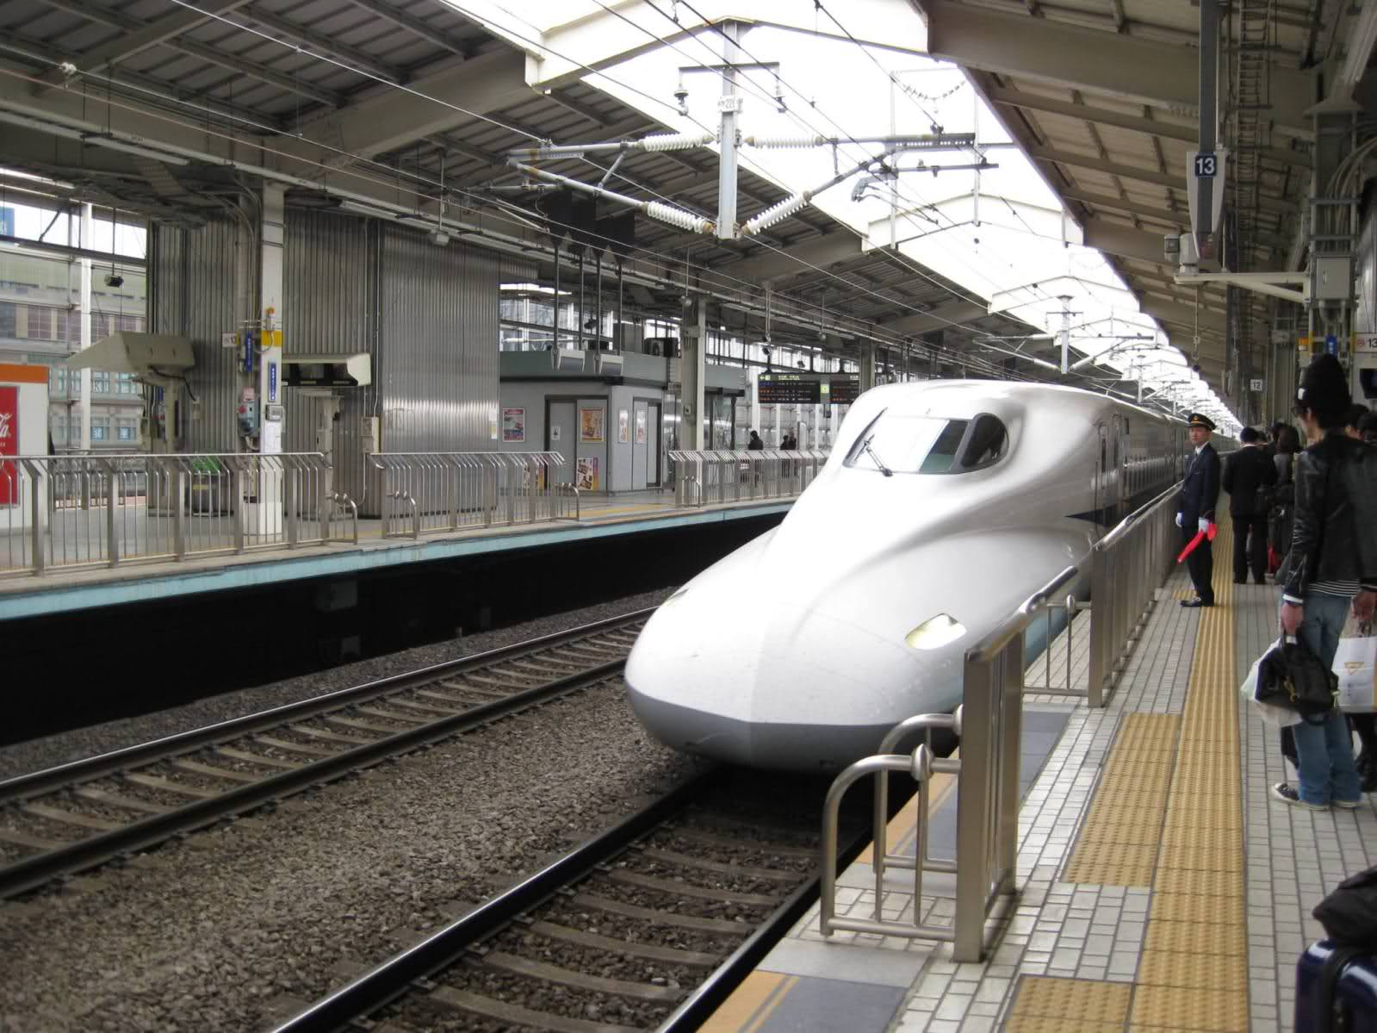
Xe lửa cao tốc
Tại Tokyo, có vô số thương xá và tiệm bán quần áo. Tôi không biết người Nhật “nghèo” mua sắm ở đâu, chứ du khách “nghèo” như tôi thì chịu thua. Đa số các tiệm bán quần áo và giày dép đều là đồ hiệu thứ xịn, một món hạng bét cũng phải vài trăm Úc kim trở lên.
Cũng may người bán hàng ở Nhật vô cùng lịch sự. Khách bước vào tiệm là họ vui vẻ chào hỏi và cho dù bạn không mua món nào khi bạn đi ra họ cũng chào và cám ơn.

